

论文题目： 基于协同过滤算法的个性化饮食
推荐系统设计与实现
学生姓名： 向俊宇
学 号： 202201150707
二级学院： 计算机科学与工程学院
专 业： 软件工程
班 级： 2022级软件工程7班
指导教师： 张超
2026年5月30日


湖南信息学院

毕业论文（设计）诚信声明

本人声明：所呈交的本科毕业论文（设计），是本人在指导老师的指导下，独立开展工作所取得的成果，成果不存在知识产权争议，除文中已经注明引用的内容外，本论文不含任何其他个人或集体已经发表或创作过的作品成果。对本文工作做出重要贡献的个人和集体均已在文中以明确方式标明。由此产生的法律后果由本人承担。

本科毕业论文（设计）作者签名：
二〇二六年五月三十

摘 要
慢性代谢类疾病持续攀升，居民膳食结构快速变迁，饮食健康管理面临核心挑战，营养数据呈现碎片化状态，个性化推荐精准度比较低，疾病敏感成分过滤机制存在粗糙性，差异化膳食指导工作不易开展，行业迫切需要新型解决方案，智能推荐技术与健康风险管控融合起来，应对用户个体健康差异，应对饮食需求日益多样化的趋势。
本文设计实现基于SpringBoot的智能饮食推荐系统，系统依靠RuoYi快速开发框架构建轻量化技术架构，选择IntelliJ IDEA作为集成开发环境，MySQL当作核心数据存储引擎，基于B/S架构实现系统前后端分离部署，构建普通用户和管理员双角色协同功能体系，支持营养数据分析，支持智能膳食推荐等多维度业务功能，最终实现智能饮食管理平台，平台整合疾病敏感成分硬过滤，整合协同过滤个性化推荐，整合可视化营养分析功能。
系统设计涉及健康建档饮食记录营养分析智能推荐全流程数字化模块，借助基础代谢率精算技术，借助疾病标签匹配技术，实现糖尿病高血压痛风高血脂等多种慢性病成分级别安全过滤，推荐算法设计采用分层架构方式，系统安全过滤基础上叠加用户协同过滤算法，实现安全性个性化有机平衡，饮食管理智能化升级路径探索，为个人健康管理领域数字化转型提供可借鉴实践案例，案例具备理论研究价值，具备实际应用意义。

关键词：智能饮食推荐；协同过滤算法；SpringBoot框架；疾病安全过滤

ABSTRACT
With the continuous rise of chronic metabolic diseases and the rapid transformation of dietary structures, diet health management is facing core challenges such as fragmented nutritional data, low accuracy of personalized recommendations, and rough filtering mechanisms for disease-sensitive components, which hinder component-level refined safety verification and differentiated dietary guidance under multi-disease constraint scenarios. The industry urgently needs innovative solutions integrating intelligent recommendation technologies with health risk control to address individual health differences and increasingly diversified dietary demands.
This paper designs and implements an intelligent diet recommendation system based on SpringBoot. The system adopts a lightweight technical architecture built on the RuoYi rapid development framework, uses IntelliJ IDEA as the integrated development environment, employs MySQL as the core data storage engine, and achieves front-end and back-end separated deployment based on the B/S architecture. It constructs a dual-role functional system for regular users and administrators, supporting multidimensional business functions including health profile management, diet record tracking, nutritional data analysis, and intelligent meal recommendations. Ultimately, an intelligent diet management platform is realized, integrating disease-sensitive component hard filtering, collaborative filtering personalized recommendations, and visual nutritional analysis.
The system's design covers end-to-end digital modules spanning "health profiling — diet recording — nutritional analysis — intelligent recommendation." Through basal metabolic rate calculation and disease tag matching technologies, it enables component-level safety filtering for multiple chronic diseases including diabetes, hypertension, gout, and hyperlipidemia. Additionally, the recommendation algorithm design incorporates a layered architecture to overlay user collaborative filtering algorithms on the foundation of safety filtering, thereby achieving an organic balance between safety and personalization. This exploration of intelligent upgrading paths for diet management provides a replicable practical case for the digital transformation of personal health management, offering both theoretical research value and practical application significance.
KEYWORDS:Intelligent diet recommendation; Collaborative filtering algorithm; SpringBoot framework; Disease safety filtering; Nutritional analysis
目 录
1 绪论 1
1.1 研究背景与意义 1
1.1.1 研究背景 1
1.1.2 研究意义 2
1.2 国内外研究现状 2
1.2.1 国外研究现状 2
1.2.2 国内研究现状 3
1.2.3 研究现状综述 3
1.3 研究思路 4
1.3.1 总体思路 4
1.3.2 研究方法 4
1.3.3 系统初步设计方案 4
1.4 相关技术简介 5
1.4.1 Java介绍 5
1.4.2 IDEA开发工具介绍 5
1.4.3 SpringBoot框架介绍 5
1.4.4 MySQL数据库介绍 6
1.5 论文组织结构 6
1.6 本章小结 6
2 系统分析 8
2.1 可行性分析 8
2.1.1 经济可行性 8
2.1.2 技术可行性 8
2.1.3 管理可行性 9
2.1.4 法律可行性 9
2.2 需求分析 9
2.2.1 功能需求分析 9
2.2.2 性能需求分析 13
2.2.3 主要功能模块分析 14
2.3 本章小结 15
3 系统设计 16
3.1 系统架构设计 16
3.2 系统功能模块设计 16
3.3 系统流程图设计 18
3.3.1 注册登录流程 18
3.3.2 健康档案建立流程 18
3.3.3 每日饮食记录流程 19
3.3.4 智能推荐获取流程 20
3.3.5 食物信息维护流程 22
3.3.6 健康目标管理流程 23
3.3.7 饮食打卡签到流程 24
3.3.8 饮食社区互动流程 25
3.3.9 健康周报生成流程 26
3.3.10 系统权限管理流程 26
3.4数据库设计 28
3.4.1 数据库概念设计 28
3.4.2 数据库逻辑设计 34
3.4.3 数据库表设计 35
3.5 本章小结 42
4 系统实现 43
4.1 系统功能实现 43
4.1.1用户注册 43
4.1.2员工登录 44
4.1.3 食物信息管理 45
4.1.4 健康档案管理 46
4.1.5 饮食记录管理 47
4.1.6 饮食仪表盘 48
4.1.7 智能推荐功能 49
4.1.8 用户信息管理 51
4.1.9 系统运营看板 51
4.1.10 推荐模型管理 52
4.1.11 饮食打卡管理 53
4.1.12 健康目标管理 54
4.1.13 饮食社区互动功能 55
4.1.14 食物营养查询与科普资讯功能 56
4.2 核心推荐算法设计 58
4.2.1 安全过滤机制原理 58
4.2.2 基于用户的协同过滤推荐机制 58
4.3 本章小结 60
5 系统测试 61
5.1 测试的目的与意义 61
5.2 测试原则 61
5.3 功能测试 61
5.3.1 登录功能测试 61
5.3.2 饮食记录功能测试 61
5.3.3 添加员工功能测试 62
5.3.4 智能推荐功能测试 62
5.3.5 食物信息管理功能测试 62
5.3.6 社区互动功能测试 63
5.3.7 健康雷达图周报测试 63
5.3.8 食物营养查询功能测试 63
5.4 性能测试 63
5.5 测试结论 64
5.6 本章小结 64
6 结论 65
参考文献 66
致 谢 67

1 绪论

1.1 研究背景与意义

1.1.1 研究背景
慢性代谢性病在中国发病率增高，而跟能量代谢有关的慢性病的发生和变化和我国进食营养结构变化有密切关系。最近几年世界卫生组织发布的一份关于40年间的资料反映，我国人群超重和肥胖率比40年前上升了3倍左右，和我国发生慢性病相应的患病率也呈现上升趋势。中国人群的进食能量，特别是脂肪和精制糖进食过多，都超过了营养学会推荐的进食量，传统的仅就膳食记录加估计进食能量不能实现为健康人群提供个性化和较长时间内的营养适宜指导和方法。因此，向个人推送饮食营养管理信息系统研究的重要性要求随时间发生变化越来越强烈。^{[1]}
国家近年出台了一系列健康中国战略配套的政策文件，强调要把信息技术应用到健康管理中，鼓励开发面向社区、面向个人的智能健康管理工具。国务院下发的《“健康中国2030”规划纲要》强调充分利用互联网和信息技术手段，惠及居民的健康管理服务要惠及人们全生命周期。在这样的政策背景和技术条件同时成就的时代背景下设计一个可以替代人工进行热量计算、有健康风险提示和膳食方案智能推荐功能的信息化系统是一个既有社会效益和技术挑战的课题选题方向。^{[2]}
随着移动互联网的全面渗透和智能终端设备的普及，普通居民的数字化素养显著提升，通过手机或电脑记录日常饮食已经成为相当一部分健康意识较强群体的日常习惯。然而在实际使用中，现有的饮食管理类应用存在几个普遍的不足。首先是功能冗余问题突出，多数产品为了商业化运营需要，在核心的记录功能周围堆砌了大量的社交分享、购物导流和广告推送模块，增加了用户的操作负担和注意力分散。其次是推荐安全性不足，部分产品的推荐逻辑过于简单，仅依据粗粒度的食物分类进行归档推荐，无法根据用户的具体疾病史特征进行差异化的成分级别过滤。再次是数据孤岛问题，用户在不同平台上的记录数据无法互通，导致健康数据难以长期积累和系统性分析。^{[3]}
在当前的现状下，本课题设计一套基于RuoYi的饮食智能推荐系统，该系统以国内权威食物成分数据库为基础，整合基础代谢量精算、疾病敏感成分硬过滤、用户协同过滤等算法，极力保证饮食推荐的安全性，尽可能地实现个性化膳食推荐，整个系统有前后端分离的B/S架构，降低了使用门槛，也为下一步延伸到移动端研发一定程度上留下了点增长空间。

1.1.2 研究意义
本课题的研究意义可以从应用价值和学术实践两个维度来阐述。
从应用价值来看，本系统一旦投入使用，将大幅降低普通用户获取个性化膳食指导的门槛。传统意义上，想要获得一份考虑了自身疾病禁忌的科学配餐方案，需要花费较高的时间和经济成本去咨询专业营养师。本系统通过将营养学规则和数学模型固化到代码逻辑中，在数百毫秒内即可完成一次完整的安全校验和推荐计算，使得人人可用的智能配餐服务成为可能。同时，系统在运行过程中积累的大量匿名化用户饮食行为数据，经过脱敏处理后可以为区域饮食结构研究和公共营养政策制定提供数据支撑。从公共健康的长远视角来看，这类饮食管理工具的普及有助于引导居民形成科学合理的饮食习惯，在源头上降低慢性代谢类疾病的发病概率，减轻医疗体系的末端负担。^{[4]}
从学术实践来看，本课题的开发过程覆盖了现代软件工程的完整生命周期。从需求分析、技术选型到架构设计、编码实现和测试验证，每一个环节都要求开发者运用在四年本科学习中积累的理论知识来解决现实工程问题。尤其是在推荐算法模块中，需要在有限的单机算力条件下实现协同过滤与规则过滤的有效融合，这对于锻炼独立解决复杂业务问题的工程能力具有显著的锤炼价值。此外，系统对前后端分离架构、RESTful接口设计、令牌鉴权机制、数据库索引优化等工业级技术规范的实践应用，也为后续进入企业从事实际项目开发积累了宝贵的一手经验。^{[5]}

1.2 国内外研究现状

1.2.1 国外研究现状
在国外，饮食管理和智能化推荐的研究开展较早，形成了相关成熟的产品、技术，如国外大热的MyFitnessPal、Lose It!这些主流饮食管理与推荐产品都有足够的众包来源的食物成分数据可以不断更新增补，数据条目也已成百万量级，而且都可以条形码快速录入。与此同时，部分比较先进的主流产品还引入了饮食管理中图像识别的功能，用户拍摄食物的照片后再由食物图片在后端深度学习的过程中给食物分类估算热量，进一步减轻了手工记录食物的数据负担。^{[6]}
国外推荐方面的研究前端已经开始从原始的查表配对到现在利用深度学习来对用户较长时间的饮食序列建模，利用隐语义因子分解捕捉用户潜在口味偏好，利用循环神经网络捕捉饮食行为的时序信息等，这些前沿技术方法可以使推荐结果不仅达到营养安全性的标准，而且口味也能推荐得跟真人营养师一样好。部分研究机构还尝试食谱推荐与用户运动信息相结合，根据用户当天运动量的消耗动态推荐不同热量的食谱。
然而，国外的先进方案也并非没有局限性。首先，深度学习模型在训练阶段需要大量的标注数据和强大的算力支撑，这对于中小规模的开发团队来说门槛过高。其次，部分高度依赖用户历史数据的模型在冷启动场景下表现不佳，新用户在缺乏行为记录的初期往往无法获得有效推荐。此外，由于中西方饮食文化差异巨大，国外系统的食物分类体系和营养参数标准与中式菜品的实际情况存在较大偏差，直接引入并不适用。^{[7]}

1.2.2 国内研究现状
国内现在有不少能够针对国人饮食提供服务的健康管理类网站或 APP，他们专门建立含有不同饮食特点的食物数据库，特别是针对包括煎、炒、烹、炸、蒸、炖等在内的中国饮食中独有的烹饪方式及相关食物营养特点，这需要投入大量精力和相关专业知识，是国外同类产品目前尚难以比拟的。目前，这些网站能够有的提供食物的营养成分数据，主要是采集了部分食物的实验室营养数据后进行建库，相比国外在这一方面取得的成果，还有很大的提升空间。
国内大部分推荐技术主要走的是规则引擎结合轻量级协作过滤的务实路线，依靠国家权威指南作为下限约束推荐的存在，加上群体个性化追求的横向搜索，就是有一分力使一分力的算法深度不如国外深度学习的效果，但可理解程度更高、落地实施费用更低、不存在冷启动问题等更适合国内互联网产品的快速过冬的风格。另外，国内平台快速借道了微信小程序、支付宝生活号等国内流量的入口，快速跑出“打卡+社交裂变”等的运营增量、用户基数和行为数据。
国内方案的不足之处在于，多数产品在针对特定疾病人群的推荐安全防护方面仍较粗糙。例如开启糖尿病模式后粗暴地屏蔽整个甜品分类，而非精细到对单品的升糖指数进行逐一比对过滤。又如对痛风患者的嘌呤限制大多停留在口号层面，缺乏从食物成分数据库层面对嘌呤含量进行逐条标注和实时校验的技术实现。这恰恰是本课题期望重点突破的方向。^{[8]}

1.2.3 研究现状综述
综合国内外的研究进展可以看出，饮食推荐系统的发展正处于从通用型向个性化、从功能型向智能型转变的关键阶段。国外在模型深度和数据规模方面走在前列，但面临着落地成本高、本土化困难和冷启动不友好等问题。国内在场景适配和运营创新方面有独特优势，但在推荐安全性的精细化程度和算法个性化深度方面还有提升空间。
国内外对疾病敏感成分提取及推荐算法研究相对较少，多数研究各自侧重安全过滤或个性化推荐，缺乏对二者有效结合的探索。在实际应用中往往以安全过滤或个性化推荐为主，很少将二者有机结合起来设计协同过滤推荐。因此，可在单机实现、运行可靠的协同过滤算法的基础上，进一步研究疾病敏感成分过滤与协同过滤推荐相结合的个性化过滤推荐框架，为用户提供安全有效的个性化推荐。^{[9]}

1.3 研究思路

1.3.1 总体思路
本课题针对实际饮食管理痛点，结合开发一个实用安全的、知识化智能饮食推荐系统的实际目标，基于模块化的设计思想，将整个系统按照模块化进行分解，设计为独立的若干子模块如用户管理模块、健康档案模块、饮食记录模块、智能推荐模块等，各个子模块之间根据定义的RESTful接口进行互相调用。本课题完成的过程采用的是包括文献研究、需求研究、系统设计、实现与编程、系统的测试调试等基本软件开发过程，在对国内同类系统实现功能组织模式进行梳理的基础上，着重吸纳并应用国外有关类似课题的算法安全、体验模式等方面的举措特点，得出本课题的工作设计思路。^{[10]}

1.3.2 研究方法
采用文献研究法，查阅近年来国内外关于饮食推荐系统的研究文献和报告，对饮食安全过滤和推荐个性化等关键技术问题研究现状进行梳理与分析，总结饮食推荐系统的研究成果和面临的主要问题；根据食品消费中存在的问题及饮食健康的需求，分析协同过滤等推荐算法在饮食健康推荐中的适用性和局限性，为基于协同过滤的饮食推荐系统开发提供参考。采用瀑布模型和迭代模型相结合的软件开发方法，将系统开发过程划分为需求分析、系统设计、编码和测试4个阶段，根据饮食管理的业务流程设计系统的功能模块，保证系统功能与实际需求相匹配。通过对比分析目前市场上一些流行的饮食管理软件（如薄荷健康、Keep等）在系统功能和饮食推荐方面的设计，总结现有饮食管理软件的优缺点，根据本课题的需求特点提出相应的系统功能模块设计。
采用 Java 开发 Web 系统可以充分发挥其框架资源丰富、语言特点适合 web 开发等优点，在系统需要快速开发时也有较好的实现效用。Java 具有较好的社区支持，可供选择的开源框架较多，可较好地满足 Web 系统的需要。
1.3.3 系统初步设计方案
用 IntelliJ IDEA 开发环境开发，可以利用其丰富的插件提高开发效率，前端采用 Vue 框架结合 Element UI 等工具快速构建页面，采用 ECharts 进行数据可视化处理；采用 MySQL 数据库，基于比较成熟的 RuoYi 系列快速开发平台进行定制，该平台内置很多便于开发系统的工具，如权限控制、代码生成和日志记录等，可节省很多开发时间。系统采用 B/S 结构，通过浏览器就可以使用，既方便用户记录饮食情况，也能方便地调用系统提供的饮食推荐功能。针对用户需求，从系统的角度分析用户在饮食管理中面临的问题，结合问题需求确定系统的设计目标和内容，进而完成系统结构设计、功能设计和实现，是饮食行为记录与分析系统开发的主要工作过程。^{[11]}
1.4 相关技术简介
“基于协同过滤算法的个性化饮食推荐系统设计与实现”是在win10系统上以IDEA为开发平台，使用的开发语言为Java，使用的数据库为MySQL。
1.4.1 Java介绍
Java是由Sun Microsystems公司在1995年正式提出的面向对象程序设计语言，目前由Oracle公司维护。Java最主要的特点是“跨平台”，通过Java虚拟机来实现“一次编写，到处运行”，支持Windows、Linux、MacOS等操作系统。它具有强制严格的类型检查，内存管理自动，有成熟稳定的类库等特点，也适合企业级应用程序的开发，尤其适合高端的需求比如多并发、分布式的应用等。

1.4.2 IDEA开发工具介绍
IntelliJ IDEA是由JetBrains开发的一款IDE，用于提升开发者生产力、设计出理想的代码。IntelliJ IDEA是一个全能多语言IDE，是一个提供智能代码补全、代码分析和代码重构的开发工具。IntelliJ IDEA提供了丰富强大的调试功能、源代码控制集成，丰富的插件下载、扩展可更进一步地添加、更改IDEA的功能。且IDEA的用户界面直观、高度配置化的工作空间以便进行快速的开发导航、灵活的源代码编辑，很适合小型应用以及复杂的企业系统设计开发。因此IntelliJ IDEA是一款备受欢迎的IDE。^{[12]}

1.4.3 SpringBoot框架介绍
SpringBoot 是 Java 领域里最流行的开源框架，专门用于简化企业级应用的开发。无论是做快速原型应用，还是大中型分布式应用，SpringBoot 自动化、模块化功能都将极大地帮助我们提高编码效率，对物流仓储这种业务逻辑复杂度较高、经常需要迭代的产品具有天然的适用性，既能满足快速上线的需要，又为后续的微服务化、智能化迭代应用提供了前提条件。SpringBoot 的应用可以被打成独立的 JAR 包，直接通过 Java -jar 运行而不需要 Tomcat 等容器，适合本系统分布式应用场景需求。如物流企业的多个仓库应用，每一个仓库的管理应用服务能够独立安装部署在 Docker 容器中，通过 Nginx 实现负载均衡等。
1.4.4 MySQL数据库介绍
MySQL 是一种关系型数据库管理系统，以高性能、高可靠、易于维护的特点被用于仓储系统的数据存储。SQL 是 MySQL 数据库中一种通用化的数据库查询语言，是业界访问数据库的一种通用语言工具。MySQL 以小巧精悍的结构、强劲的运行性能、较低的综合成本等优秀属性以及它免费的特点成为各种网站应用的开发平台，尤其适合中小型的甚至大型的网站，是 web 开发者使用最多的数据库产品。
1.5 论文组织结构
按照本文所囊括的工作内容，全文分为六章进行阐述，各章的主要论述内容如下。
第一章为绪论部分，系统阐述了本次研究的背景和意义，明确了研究的目标和内容框架，对国内外饮食推荐领域的研究现状进行了综述分析，介绍了研究思路、技术选型以及系统开发所采用的关键技术支撑。
第二章为系统分析模块，由可行性分析和需求分析两部分组成。可行性分析从技术、经济和时间三个维度展开论证。需求分析从功能需求和性能需求两个角度进行阐述，借助用例图将管理员和普通用户的操作场景进行可视化呈现。
第三章为系统设计。主要介绍系统总体架构设计、总体功能模块划分、系统重要业务流程设计、系统数据库设计。分别给出数据表的结构和ER图，清楚地反映出各系统功能模块之间的逻辑关系。
第四章为系统实现。详细介绍了本系统各重要功能的实现过程（包括文字介绍和实现部分图片），以及各重要功能的实现源代码。
第五章为系统测试环节，设计了标准化的测试方案，通过测试用例的表格化呈现对系统进行了全面验证，并给出了性能测试结果。
第六章为结论，在系统评估的基础上既总结了研究成果，也客观分析了现存不足，进而明确了后续研究的改进方向。
1.6 本章小结
本章是全文的概述部分，说明了课题的研究背景和意义，强调了当前饮食管理的实际问题如个性化饮食推荐、疾病安全饮食过滤方面的问题。比较国内外研究现状的优劣，总结国内外模型的深度和数据方面存在的优势和差距，概括了目前研究普遍存在过细的食物成分疾病过滤问题和协同过滤间的有机融合问题等问题。从研究方向和技术特征上给出以 RuoYi 为载体的、规则过滤与协同过滤相结合的技术方案，也介绍了该系统开发的主要技术思想及涉及到的技术，比如 Java、Spring Boot、MySQL、Vue。

2 系统分析

2.1 可行性分析
在正式启动系统的详细设计之前，还应从几个方面对项目的可行性进行论证，从而保证在现阶段基本的条件下可以按时、按量地完成开发任务。我们本研究基于用户需求分析对本项目的使用者进行分析研究，这也有助于正确地对系统所具有的功能加以定位，为下一步工作奠定良好的基础。
2.1.1 经济可行性
系统开发所使用的全部工具和框架均为开源免费软件。IntelliJ IDEA社区版提供了完整的Java开发支持，MySQL数据库的社区版本对于本项目的数据规模来说性能绰绰有余，Node.js运行环境以及RuoYi框架本身均不涉及任何软件授权费用。在开发和测试阶段，一台配置为8GB内存以上的普通个人电脑即可同时承载前端开发服务器、后端Spring Boot应用和MySQL数据库实例的运行。
另外，如果后期确实要有小范围的对外访问测试或者答辩演示，只租一台入门级的云服务器月费用也只花费几十块钱，这样看来还是可以接受的。从较长远的时间角度讲，该系统使用的所有组件都是可自由使用且拥有的权利能够长期进行维护的开源软件，并无需要提交续期之类的隐性交纳费用的可能性。所以本项目的经济可行性是很强的。
2.1.2 技术可行性
本系统后端基于RuoYi框架进行开发，该框架以Spring Boot为基础，集成了MyBatis持久层、Shiro权限管理和代码生成器等成熟组件，技术生态完善，社区文档充裕，开发者在遇到技术问题时能够快速获取解决方案。前端采用Vue框架配合Element UI组件库，能够快速构建响应式的管理界面，其组件化的开发模式使得界面开发效率显著高于传统的JSP模式。^{[13]}
推荐算法的具体思路是根据协同过滤和规则引擎来实现。协同过滤算法的数学理论较易实现，在Java的Stream API和Collection API支持下就能做基本矩阵运算、数据摘取，不需要开发深度学习训练环境、也不需要训练过程中用到GPU计算资源。规则引擎很直接，其实只是些根据食物的营养参数阈值作出条件语句，代码层面来说是清晰并且较为可靠的。
数据库采用MySQL，其InnoDB数据库存储引擎支持事务和行级锁，可以保证多用户并发情况下的数据一致性。系统自己实时完成了许多数据处理，能够实时更新获取到用户饮食情况、结果推荐等数据。说白了，我们用到的所有技术都是成熟稳定且开源的方案，技术路线都是明晰可依赖的。
2.1.3 管理可行性
基于后续的功能分析、用户角色的管理分析需求，对信息化系统中的各类用户角色类型进行类型学的分类，对各类型用户所拥有权限的层级关系分类进行系统的整理，进而得到用户角色权限映射矩阵，为后续的功能建模提供用户角色模型的基本素材。系统中分类为两名角色，各类别角色以及各角色类型相关的详细权限如表2.1所示：
表 2.1系统角色类型及权限明细表
序号 | 角色类型 | 角色说明 | 角色权限 | 备注
1 | 普通用户 | 负责提交个人身体基础数据及日常饮食记录 | 录入身高、体重等指标，查看系统初步计算生成的推荐食谱，管理个人信息
2 | 管理员用户 | 负责系统后台的基础数据维护与人员管理 | 对普通用户进行基础管理，对食谱数据库进行增删改查 | 最高权限
页面设计简洁，对后期管理人员的维护来说有很大好处。因此该系统具备管理可行性。
2.1.4 法律可行性
系统在设计和开发时初步地对《数据安全法》的条款做过一些浅薄的了解，对用户登录的密码等部分隐私数据有一定的加密操作，并使用了框架提供的 RBAC 权限模型来对后台操作进行访问限制，系统前端使用的 Vue、React 等，后端使用的 SpringBoot 等都是非常成熟及主流的开源软件框架，均符合 MIT 等相关开源软件协议规定，用作本科毕业设计不会有侵犯软件版权的问题。另外，本系统使用过程中只能对日常生活饮食做出记录和食谱推荐，不会对医疗级别的诊断和开方，风险也偏低。因此该系统在法律上是可行的。^{[14]}

2.2 需求分析
需求分析是整个软件开发过程中的重要环节，目的是正确地、准确地理解预期顾客真正的需求，确定软件必须完成的功能与实现水平的底线，收集、整理、验证需求，形成明确的需求文档，使其后开发中的具体架构设计和编码等有章可循。合理的需求分析可减少开发过程中的需求不符，减少修改和返工，提高开发最终结果的质量和用户的满意度等。^{[15]}

2.2.1 功能需求分析
本系统服务两类用户：系统管理员和普通用户，管理员用户主要侧重于系统数据管理和监控，普通用户主要侧重于饮食记录和饮食推荐获得。系统基于多层功能功能的结合，贯穿了饮食管理业务中数据流和业务流，给用户提供明确的操作路径，给管理者提供管理决策依据。下表为两类角色功能模块分解情况。
普通用户模块功能划分：
（1）注册登录：注册模块提供新用户注册入口，用户填写用户名、昵称和密码后创建个人账号。在登录模块中，用户通过账号密码登录系统，系统签发令牌用于后续的身份验证。
（2）健康档案管理：健康档案模块是个性化推荐的数据基础。用户填写并维护个人的身高、体重、年龄、性别、目标体重以及疾病史标签。系统根据这些数据自动运用Mifflin-St Jeor公式计算基础代谢率，结合活动系数推算出每日推荐摄入热量值。
（3）饮食记录：记录自己每天在早餐、午餐、晚餐、加餐四个时间阶段摄入的食物及每餐食物克重，可以进行模糊搜索快速进入对应食物，选择对应食物后，软件程序自动地根据食物每百克热量值计算出摄入该食物的热量，实时更新下日剩余的热量。
（4）饮食仪表盘：饮食仪表盘以环形图、折线图和柱状图等可视化方式展示当日和近期的热量摄入、营养素构成和目标完成进度，帮助用户直观掌握自己的饮食健康状况。
（5）智能推荐：智能推荐模块是系统的核心亮点。用户一键获取系统根据个人健康档案和饮食历史生成的个性化配餐建议，推荐结果严格排除所有与用户疾病史冲突的食物品类，确保推荐的安全性。
（6）个人中心：提供便捷的账户管理功能，支持用户自主修改个人信息和登录密码，确保账户信息的准确性和安全性。
（7）饮食历史回溯：用户可以按日期范围查看过往的饮食记录，系统按日期分组展示每条记录的基本信息。同时用户可以浏览历次AI推荐方案，对满意的推荐方案进行快速复用。
（8）食物营养查询：普通用户可通过搜索功能查询食物库中各类食物的营养参数信息，包括每百克热量、蛋白质、碳水化合物和脂肪等基本指标，方便在记录饮食时对食物的营养成分有基本的了解。
（9）饮食交流社区：用户可以在社区中发布关于饮食的图片、文字信息，给其它用户的动态文字或图片进行点赞、回帖等基本的饮食交流功能。

（10）健康雷达图周报：系统定期聚合用户近7天的饮食记录数据，从碳水结构、脂肪控量、蛋白达标等多个基本维度生成评分，通过雷达图的形式为用户提供综合的饮食健康自评参考。
（11）食谱方案收藏：用户可以将智能推荐生成的食谱方案进行收藏保存，便于后续快速查找和复用，避免重复获取推荐的操作。
（12）健康科普资讯浏览：用户可以查看管理员在后台发布的营养科普文章，获取基本的饮食健康知识参考。员工用例图如图2.1所示。
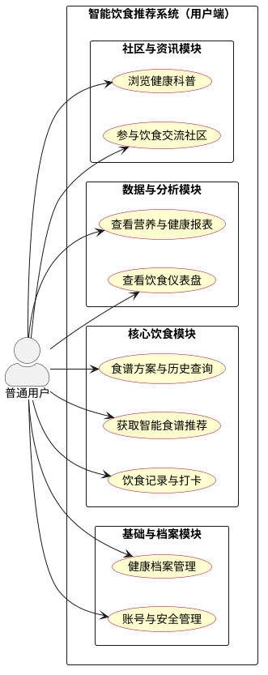
图2.1 用户用例图
管理员模块功能划分：
（1）登录管理：管理员通过专用账号登录后台管理系统，系统基于角色权限进行功能菜单的动态加载，保证不同级别的管理员只能访问其权限范围内的功能页面。
（2）食物信息管理：食物信息管理模块是系统的核心数据基础，管理员通过该模块维护全局的食物营养数据字典。支持对食物名称、分类、每百克热量、蛋白质含量、脂肪含量、碳水化合物含量、升糖指数、嘌呤含量、钠含量和胆固醇含量等字段的增删改查操作。新增食物时系统校验名称唯一性，避免重复录入。
（3）用户信息管理：查看和管理所有注册用户的账号状态，支持对异常账号的禁用和密码重置操作，保障系统的用户数据安全和秩序。
（4）饮食记录查看：所有用户饮食打卡记录列表和统计数据表上均能显示，可以进一步地根据用户、日期、食物对用户记录条目进行更细粒度的选择，用于统计记录和判断异常。
（5）推荐管理：查看推荐算法运行参数和触发统计数据，能够对推荐算法的冷启动阈值、协同过滤相似度算法类型、近天重复惩罚系数等推荐算法参数的值进行在线修改。
（6）系统运营看板：将网站的注册用户数、日活跃用户数、日饮食记录数、推荐请求数量等比较关键的运营信息图表化展示出来，可以方便地看到整个网站的概貌。
（7）科普资讯管理：管理员可以通过后台图文编辑功能发布营养科普类文章，维护文章的标题、正文、封面图等信息，发布后的文章将在用户端首页进行展示。
（8）社区内容管理：管理员可以审核社区中用户发布的动态内容，对违规内容进行基本的管理操作。管理员用例图如图2.2所示。
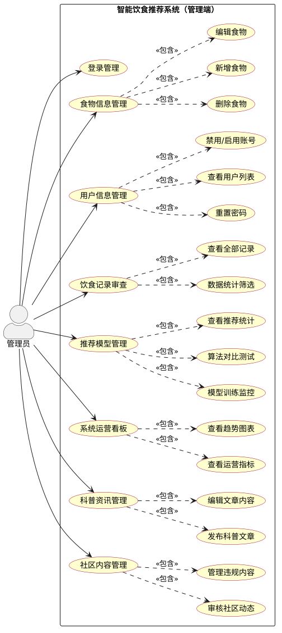
图2.2 管理员用例图

2.2.2 性能需求分析
本系统追求简单高效的操作和稳定可靠的服务是其设计主要目标，针对饮食管理应用特定需求进行了专门设计，降低用户的使用难度、提升饮食管理效果。本系统提供了简单直接的操作界面和生动活泼的动态提示，用户只要能用普通的电脑，就可以完成记录饮食、获取推荐等操作。为了使系统能够进行高效、稳定的服务需要满足以下性能和技术要求。
响应时间方面，一般的查询、显示页面响应时间要求在2秒以内。食物搜索能够实现模糊搜索，在用户输入食物名字时能够及时地给出搜索到的结果，让用户不至于等消息。推荐系统每个查询的计算时间应该在3秒以内。
数据安全：用户密码不可逆加密存储，前端展示和传输的数据无明文密码。后端所有接口均需要验证token的有效性，未携带合法token则接口请求一律失败，涉及健康档案等隐私信息的后端接口限本人使用，禁止越权取值。
兼容性方面，前端页面需在Chrome、Edge、Firefox等主流浏览器的最新两个大版本上正常渲染和交互，在不同分辨率的屏幕上保持基本的布局完整性和可读性。

2.2.3 主要功能模块分析
结合上文功能需求分析与用例图的可视化展示，为进一步明确系统主要业务的边界与执行逻辑，本节选择了系统中较为常见的四个功能模块进行基础的用例规约分析。
- 智能饮食推荐用例分析
作为系统的基本功能之一，该用例尝试在一定程度上实现具有差异化的饮食推荐规范。
参与者：普通用户
前置条件：用户已登录系统，并且已建立基本的个人健康档案（包含身高、体重及疾病标签）。
基本操作流程： (1) 管理员进入控制台，选择“推荐模型管理”；(2) 查看系统大盘中的“算法触发情况”（比如协同过滤推荐触发比率、基于规则生成基础餐品的触发比率）；(3) 部分用户推荐味道可能有些单一，管理员可通过“沙盒测试”手动输入几个画像；(4) 查看后端返回的推荐菜谱响应结果，看到该画像推荐的食物过滤“不合适的”哪些食材了？餐食推荐分量是否根据食量按量做了折中？
后置条件：系统将推荐的食谱结果展示在界面，并写入数据库以供后续分析使用。
2. 饮食记录与三餐打卡用例分析
本用例承载了用户与系统的日常交互过程，用于积累基本的用户偏好数据。
参与者：普通用户
前置条件：用户已登录系统。
基本操作流程： (1) 用户进入“饮食打卡”页面，选择餐次（早餐/午餐/晚餐/加餐）。 (2) 在搜索栏输入食物关键字，系统执行模糊匹配并返回列表。 (3) 用户选中摄入食物并录入预估克重。 (4) 系统计算出初步的卡路里并扣除当日摄入余额，随后点击确认打卡。
异常处理：若用户重复对同一餐次内的相同食物进行打卡，系统会进行常规的业务规则校验，提示已打卡。
后置条件：生成一条饮食打卡记录，同时刷新当日仪表盘的热量概览进度。
3. 健康档案设定与推算用例分析
这是系统开展后续推荐服务的基础环境。
参与者：普通用户
前置条件：新用户完成账号注册初次进入系统，或老用户需变更目标。
基本操作流程： (1) 用户进入健康档案模块。 (2) 依次录入基本的生理指标及相关的健康标签。 (3) 用户选择基本的阶段目标。 (4) 系统套用 Mifflin-St Jeor 公式折算 BMR，并生成一个参考的卡路里目标。
后置条件：系统更新用户信息，在后台为其添加基本的特征维度，作为后续推荐计算的依据。
- 算法模型监控与参数设置用例分析
此用例体现了平台上部分较为常规的管理维护手段。
参与者：系统管理员
前置条件：管理员使用合法账号登入系统后台，并具有相关维护权限。
基本操作流程： (1) 管理员访问控制台的“推荐模型管理”面板。 (2) 查看系统大盘中的算法触发情况（如协同过滤推荐与基础规则生成的调用比例）。 (3) 若发现部分用户推荐效果可能比较单一，管理员可通过“沙盒测试”模块，手动输入特定画像。 (4) 观察后端返回的推荐菜谱响应结果，确认不适宜的食材是否被系统机制有效过滤，以及餐品推荐分量是否按照食量设置进行了合理折算。
后置条件：确认系统底层的数据过滤与热量推算逻辑运行正常无误，以保障客户端用户的饮食推荐基本可靠。

2.3 本章小结
本章从可行性分析和需求分析的角度对智能饮食推荐系统做了详细讨论。可行性分析部分基于 RuoYi 框架上使用的一套开源技术，开源、无授权、成熟稳定且开源社区好等优点，证明了系统在技术性、经济性以及时间保证方面的可行性。需求分析部分，从角色划分确定了管理员和普通用户各自的着重点和必要操作，并提出了系统的各个方面如系统反应速度、安全性、兼容浏览器等具体要求。

3 系统设计

3.1 系统架构设计
该系统是前后端分离的B/S模式设计和实现的，前后端分离后前端和后端处于的层次划分主要为表现层、业务层、数据访问层、数据库层4层，层与层间的消息通过标准化API接口传递，保证彼此的“非耦合性”、“易维护性”。
前端基于Vue框架构建单页面应用，利用Axios库封装HTTP请求模块，向后端发起异步数据请求。所有的前端路由跳转都在浏览器内部完成，不会触发真正的页面刷新，由此带来接近原生应用的流畅交互体验。前端页面按照功能职责拆分为独立的Vue组件，组件之间通过props传值和事件总线进行通信，保持了代码结构的清晰度。
后端基于RuoYi 框架搭建，内部按照分层的形式组织代码，表现层由 Controller 类组成，作为接收前端请求入口、解析前端传入参数、进行参数校验、请求业务层进行服务方法调用等代码。业务层的代码由 Service 类组成，负责具体业务逻辑层的功能实现，如健康指数计算、基础代谢率计算、推荐算法调度、疾病过滤规则、数据一致校验等。数据层基于 MyBatis 框架实现，声明 SQL 语句的是 MyBatis XML 映射文件，实现数据库 MYSQL 的操作。各层的通信方式是通过接口进行的，上层只依赖下层所提供的接口而不依赖于下层实现的代码细节，保证各自的可替换性。
在权限控制方面，系统利用RuoYi框架内置的Shiro安全框架进行统一管理。用户登录时由服务端校验账号密码后签发JWT令牌，前端将令牌存储在浏览器的本地存储中，后续每次请求均在HTTP头部携带该令牌。后端拦截器统一验证令牌的有效性和用户的角色权限，只有通过验证的请求才会被放行到Controller层进行业务处理。
面向对象实现时，系统通过继承基础实体类来便捷高效地复用用户管理、食物管理等一般性操作的功能代码。对于不同的业务下对数据操作方面不同的需求，系统分别提供了对应的数据传输对象、视图对象来提供。核心实体的持久化存储由特定的数据访问对象负责，并在实现的数据访问接口中预置，保证了业务操作结束后能够及时将数据直接持久化到数据库。

3.2 系统功能模块设计
根据需求分析的结果，系统按照业务场景划分为管理员端和用户端两大操作体系，形成了双角色协同的功能架构。
管理员端的功能模块主要包括：食物信息管理、用户信息管理、饮食记录查看、推荐模型参数管理、系统运营看板以及系统设置。管理员通过食物信息管理模块维护全局的营养数据字典，这是整个推荐系统运转的数据基础。通过用户信息管理模块监控和干预账号状态，维护平台的用户秩序。通过推荐模型参数管理模块在线调整算法的关键配置参数，在不重新部署系统的前提下优化推荐效果。通过运营看板掌握平台整体的注册量、活跃度和业务吞吐情况，辅助运营决策。
用户端的功能模块主要包括：注册登录、健康档案管理、饮食记录管理、饮食仪表盘、智能推荐和个人中心。用户端的功能设计围绕饮食管理的核心闭环展开，从建立个人健康基线开始，到每日饮食的打卡记录，再到热量摄入的可视化追踪，最终到个性化配餐建议的获取。各模块之间的数据流向一脉相承，健康档案数据驱动推荐算法的安全过滤逻辑，饮食记录数据反哺协同过滤模型的偏好学习过程，推荐结果又可以直接转化为新的饮食记录，形成正向的数据循环。
在上述基础功能模块之外，系统还设计了以下辅助模块以丰富用户端的使用体验：饮食历史回溯模块提供过往记录的查询和推荐方案的复用功能；食物营养查询模块面向普通用户开放食物库的只读检索入口；饮食交流社区模块支持用户间的图文动态发布、点赞和评论互动；健康雷达图周报模块以多维度评分的形式帮助用户定期回顾近期饮食表现；食谱方案管理模块支持对推荐食谱的留存、搜索和收藏；健康科普资讯模块由管理员在后台发布科普文章，在用户端进行展示。上述模块作为核心业务功能的补充，在一定程度上扩展了系统的功能覆盖面。
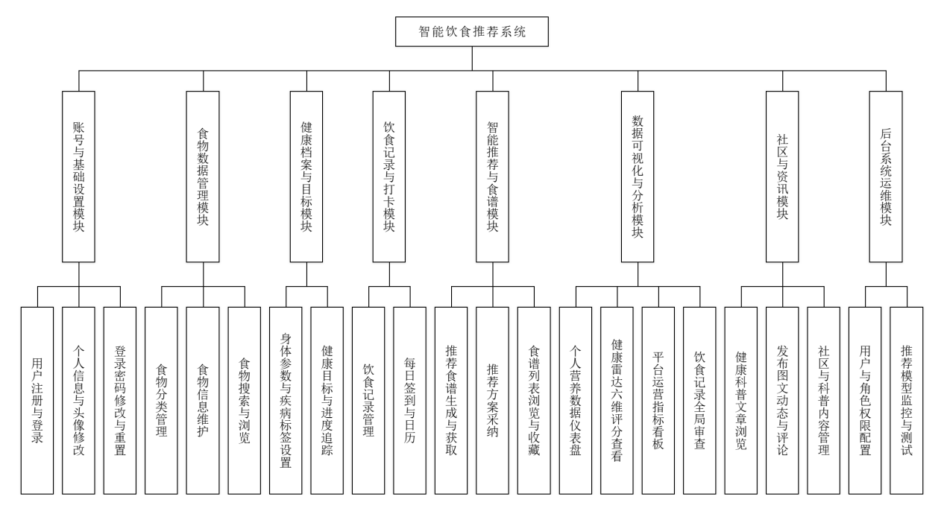图3.1 系统功能模块图

3.3 系统流程图设计

3.3.1 注册登录流程
用户点击访问网站首页，选择注册或登录，未注册的用户填写用户名、昵称和密码等资料，前端表单提交前，对表单中的必填项和密码是否相等进行检测。后端检测用户注册的用户名是否已经被使用，若用户输入的用户名可以使用，便对用户输入的密码进行加密之后向数据库中添加一条记录，注册成功后自动跳转至登录页。已注册的用户输入用户名和密码，提交登录请求，后端查询数据库验证凭证，验证正确即向前端签发JWT令牌并跳转至系统主页，验证失败时前端返回错误提示信息并且留在登录页。用户的注册登录流程图如下图3.2所示。
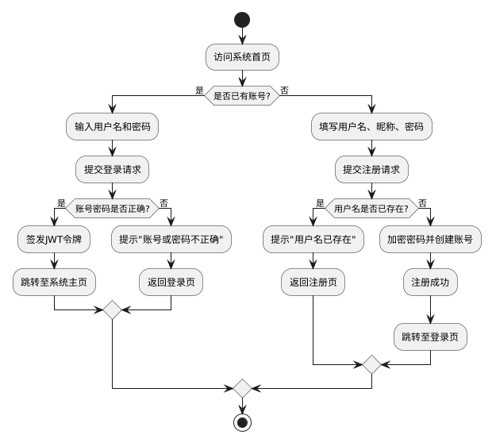
图3.2 注册登录流程图

3.3.2 健康档案建立流程
新用户第一次登录系统时，系统自动判断该新用户是否有档案存在。若此档案不存在，则允许用户进入填写档案页面，页面表单要求用户填写身高、体重、年龄、性别、期望体重以及有无患糖尿病、高血压、痛风、高血脂病症的选择标签。填写完毕后提交，提交后系统的后端会自动调用计算基础代谢率的算法模块，计算基础代谢率根据Mifflin-St Jeor公式将用户的身高、体重、年龄和性别四个参数代入计算出基础代谢率数值，再依据用户的当前体重和期望体重的差异推算出每日推荐热量，以上内容再加上用户填写的前段表单内容储存于用户健康档案表中。其流程图如下图3.3所示。
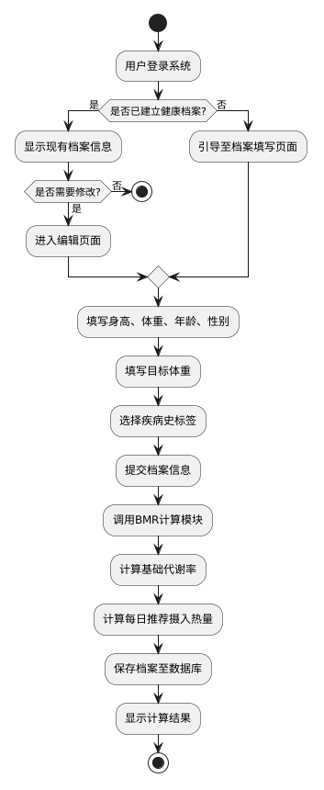
图 3.3健康档案建立流程图

3.3.3 每日饮食记录流程
用户进入饮食记录页面后，首先选择就餐时段，在搜索框中输入食物名称的关键词进行模糊查询。系统从食物信息表中检索匹配的条目，并以下拉候选列表的形式即时呈现。用户从候选列表中选定目标食物后输入本次摄入的克重值，前端根据该食物的每百克热量参数即时计算出本次摄入的热量数值并显示在界面上供用户确认。用户确认数据无误后点击提交按钮，系统将这条饮食记录写入数据库，同时触发当日热量汇总数据的重新计算。前端页面顶部的热量环形进度图随即刷新，实时反映出当日已摄入热量与每日推荐摄入量之间的对比关系。如下图3.4所示。
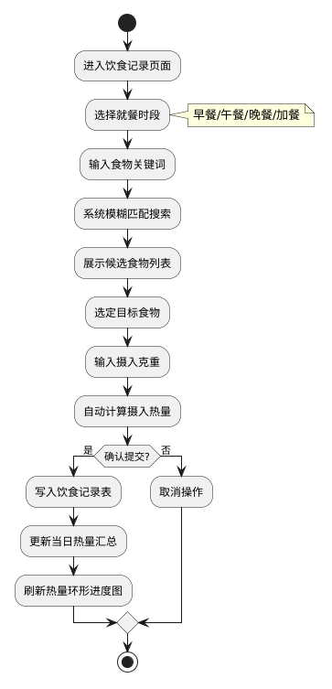
图3.4 每日饮食记录流程图

3.3.4 智能推荐获取流程
系统的智能推荐采用双引擎架构设计，由基于存储过程的营养匹配引擎和基于协同过滤的混合推荐引擎协同工作。用户在推荐页面选择用餐时段并点击获取推荐按钮后，后端启动多阶段的推荐计算流程。
第一阶段为用户画像加载。系统从健康档案表中读取当前用户的身体参数和疾病史标签，从饮食记录表中统计其近期的饮食偏好数据，构建本次推荐所需的用户画像信息。
第二阶段为安全过滤。系统根据用户的疾病标签和过敏源信息，对食物候选池进行逐条过滤。过敏源采用一票否决制，凡食物名称命中用户声明的过敏关键词即刻移除。对于标记有高血压的用户，系统额外拦截含有红烧、爆炒、腌制、麻辣等高钠烹饪方式的食物。过滤完成后生成安全候选食物集。
第三阶段为推荐算法调度。系统首先尝试调用外部的Python机器学习服务获取基于协同过滤的推荐结果。若机器学习服务不可用或返回异常，系统自动降级为Java端内置的基于规则的混合推荐引擎。该引擎从安全候选集中，结合用户的健康目标对高热量食物进行额外筛选，然后按照营养匹配度评分排序，选取得分最高的若干项作为推荐结果。同时系统根据用户设定的食量偏好，对推荐食物的份量进行动态折算。
第四阶段为后置安全网校验。无论推荐结果来自协同过滤服务还是规则引擎，系统都会在返回前端之前执行一次Java端的后置安全网过滤。该过滤层对推荐列表再次逐条核查过敏源和高血压禁忌，确保任何算法盲区都不会导致违禁食物出现在最终推荐结果中。校验通过后将推荐列表、算法信息和营养数据一并返回给前端展示。如下图3.5所示。
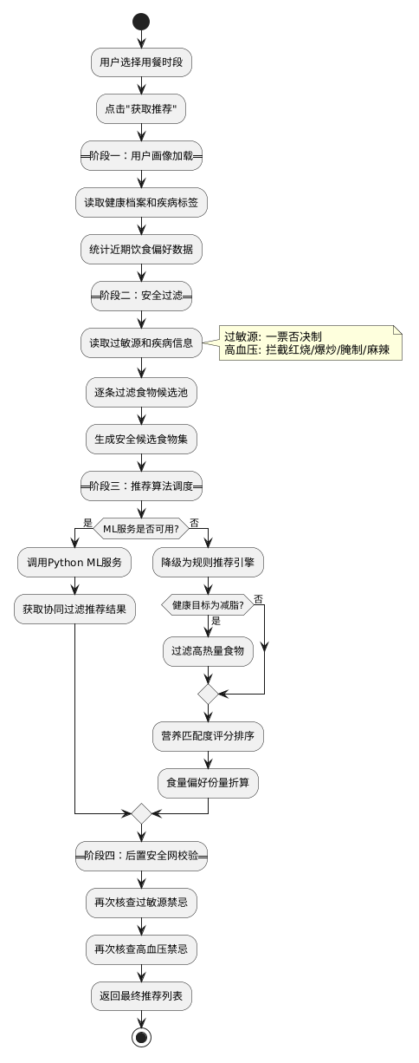
图3.5 智能推荐获取流程图

3.3.5 食物信息维护流程
管理员进入食物信息管理页面后可以查看当前食物库的完整列表，页面提供按名称关键词和分类类别进行筛选的搜索功能。点击新增按钮后弹出数据录入表单，管理员填写食物名称、所属分类、每百克热量、蛋白质含量、脂肪含量、碳水化合物含量等参数。表单提交时系统校验必填项是否为空以及数值型字段是否在合理范围内，校验通过后将数据保存到食物信息表中。修改操作通过点击列表中的编辑按钮触发，弹出预填了原有数据的编辑表单，管理员修改后重新提交保存。系统在执行删除前会检查该食物是否被饮食记录所引用，若存在引用关系则提示管理员谨慎操作。如下图3.6所示。
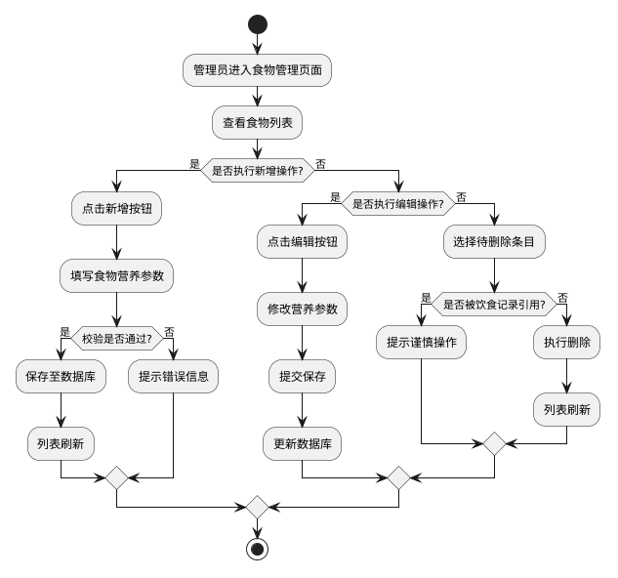
图3.6 食物信息维护流程图

3.3.6 健康目标管理流程
用户进入健康目标页面后，健康目标页面从健康档案表中获得当前用户体重、目标体重、每日需摄热量等信息。页面以卡片式展现当前健康目标，如距离目标体重差，大概需要年月周日等到达目标、每日热量缺口等信息；用户可以更改目标体重、期望达到目标的年月日等时间，页面会根据用户更改的目标进行新的每日推荐热量计算，页面上的进度值图标也会随之更新。保存会更新目标的这些信息到健康档案表中，之后的新推荐在生成时将自动使用新的目标热量进行食物推荐。如下图3.7所示。
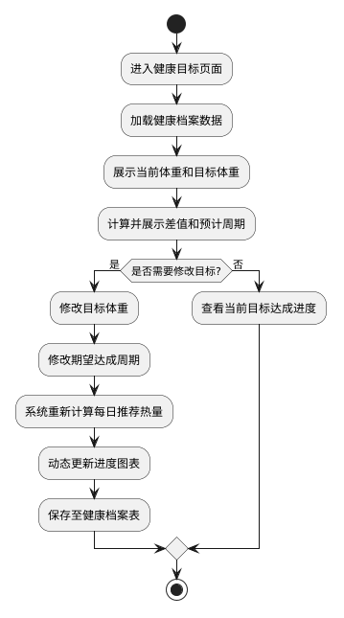
图3.7 健康目标管理流程流程图

3.3.7 饮食打卡签到流程
用户每天进打卡页面，系统查询当天是否这个用户打卡过，若没有打卡，则页面中展示打卡按钮以及打卡的连签天数。用户点击打卡按钮，系统会在打卡记录表中新增当天打卡的一条记录以及连续打卡天数计数。如果用户已经今天打卡过，则页面中显示当天打卡时间和打卡总成就。打卡表中打卡日历可按月份的形式显示历史打卡记录，打卡过的天会以特殊的颜色标记出来，让用户清楚地了解自己饮食管理的坚持度。如下图3.8所示。

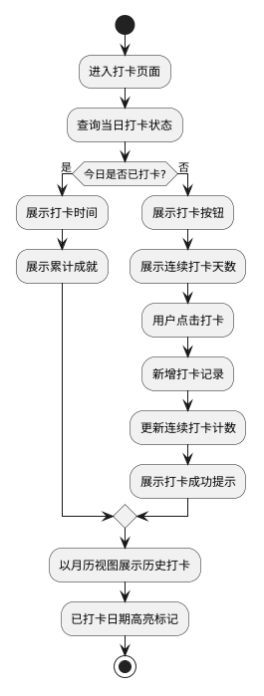
图3.8 饮食打卡签到流程图

3.3.8 饮食社区互动流程
用户访问了社区页面，从社区动态表中查询最新的动态列表。用户查看动态内容，如果感兴趣的话可以点击单条动态下面的“点赞”按钮。系统查询点赞关联表来检测该用户是否对该条动态点赞过，如果已经点赞过则取消点赞，如果未点赞过则增加一或条点赞记录。评论操作类似，用户写了一条评论后点击发送，系统将评论记录写入评论关联表，并更新动态的评论数。新建动态则用户写一句话，单击发送，则系统判断句子是否为空，然后校验通过，动态写入数据库。如下图3.9所示。
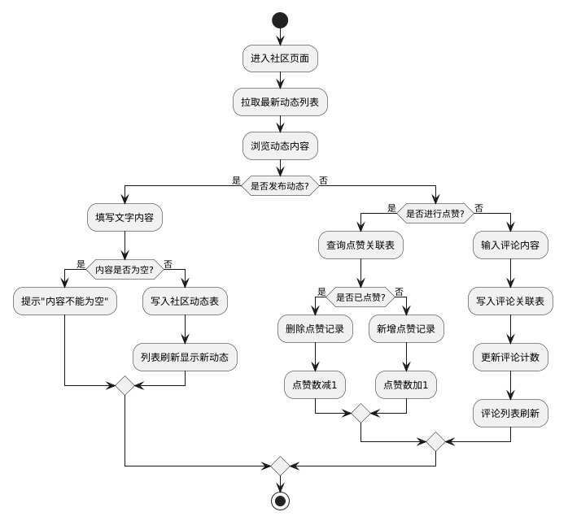
图3.9 饮食社区互动流程图

3.3.9 健康周报生成流程
用户登录健康雷达图周报界面后，程序调用后端接口请求近7天的健康周评估数据。后端从饮食记录表上统计当前用户近7天记录的数据，依据已给评分规则在6个方面的加减分，计算出每个方面的评价分，将评价分数据传输到前端。前端使用ECharts画图插件将评价分对应的雷达图显示出来。如下图3.10所示。
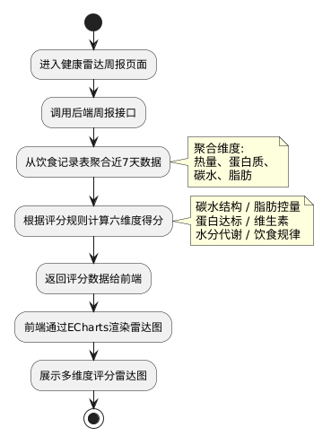
图3.10 健康周报生成流程图

3.3.10 系统权限管理流程
系统利用RuoYi中自带有RBAC角色权限模型控制用户访问范围。管理员进入“角色-权限管理”页面，首先验证当前登录的用户是否具有管理员的权限。验证不通过时，系统弹出没有权限的提示框并跳转到应用程序的退出界面，验证通过后页面将当前系统所有的角色、各个角色拥有菜单权限的权限列表加载显示出来。
管理员可以对权限表上进行3类操作：添加角色权限、删除角色权限、更改菜单权限。添加时，管理员填写角色名，选择该角色可以访问的菜单、操作按钮，系统会弹出一个确认的对话框，管理员确认后将新角色及所关联的权限写入到数据库中。删除的时候，管理员选中待删除的角色行，系统检查选取角色底下是否有已注册的用户，弹出确认提示后进行删除。修改的时候，管理员修改某个已有角色所关联的菜单权限范围，确认后系统将会更新角色所关联的菜单，三类操作都会在确认保存后起效，在这同时会刷新缓存中所包含的角色权限信息，这样已注册的用户下一次请求也会有起效的最新权限信息。
系统预先定义超级管理员、普通用户两个角色。超级管理员默认拥有所有菜单和操作的权限，而且不能对其进行修改、删除等操作。普通用户角色包含的菜单仅有饮食记录、智能推荐、仪表盘等前台的业务菜单。系统的新用户默认普通用户角色，管理员按照实际需要可以将其升级成其他角色。其流程图如下图3.11所示。
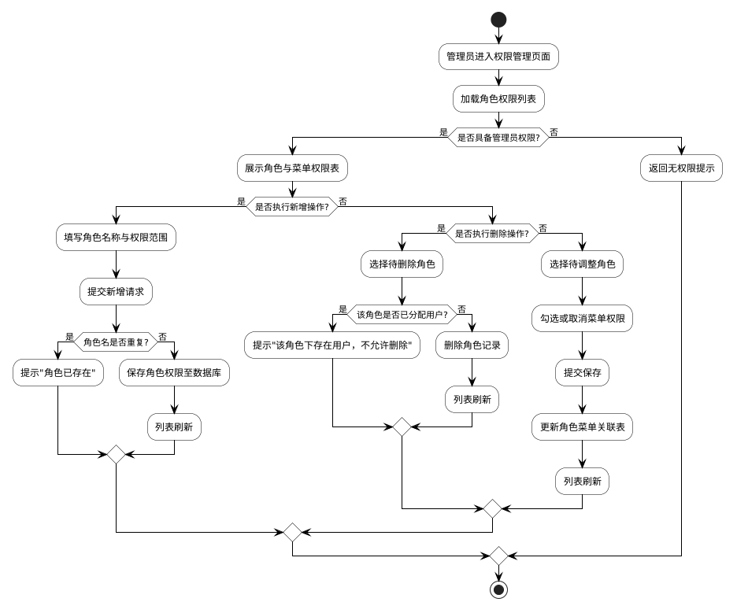
图 3.11系统权限管理流程图

3.4数据库设计

3.4.1 数据库概念设计
数据库概念结构设计是为了确保数据的组织和管理清晰有效，通过设计数据库的概念结构，确定数据之间的关系和数据存储的方式，有助于避免数据冗余和确保数据的一致性，提高系统的整体效率。
用户实体包括用户ID、用户名、登录密码、昵称、手机号、性别、头像路径、状态和创建时间等属性，如图 3.12 所示。
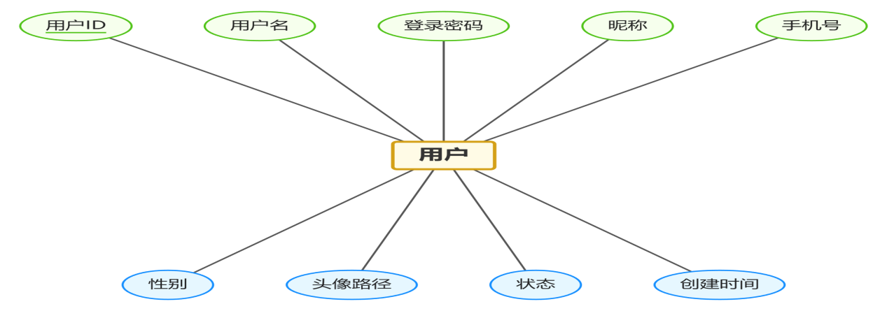
图3.12 用户实体属性图
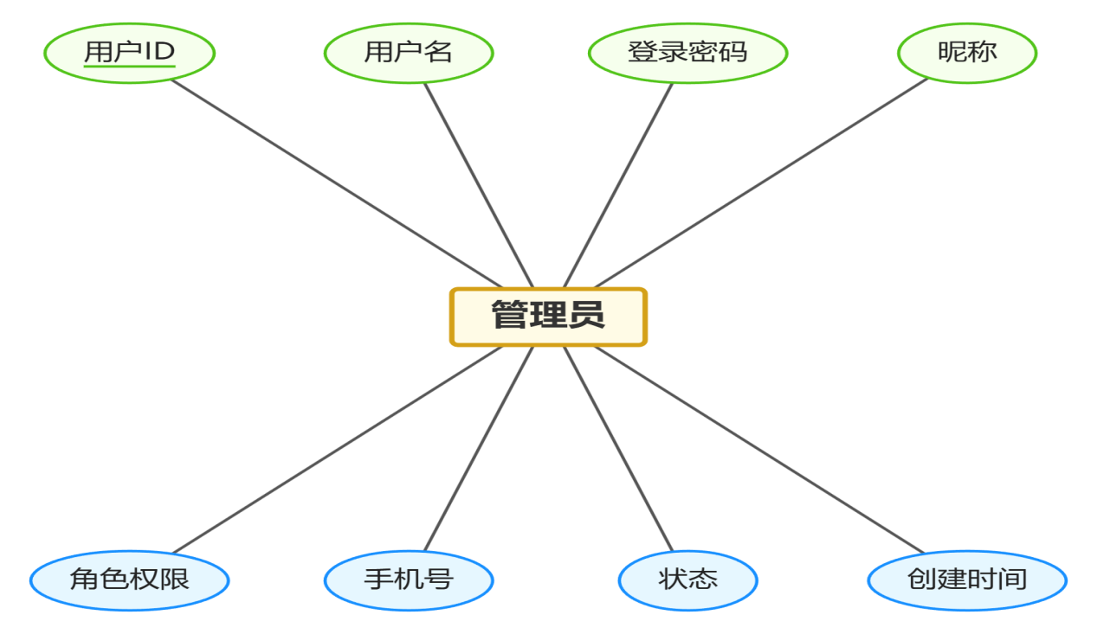
健康档案实体包括档案ID、用户ID、当前身高、当前体重、目标类型、目标体重、每日目标卡路里、更新时间等属性，如图 3.13 所示。
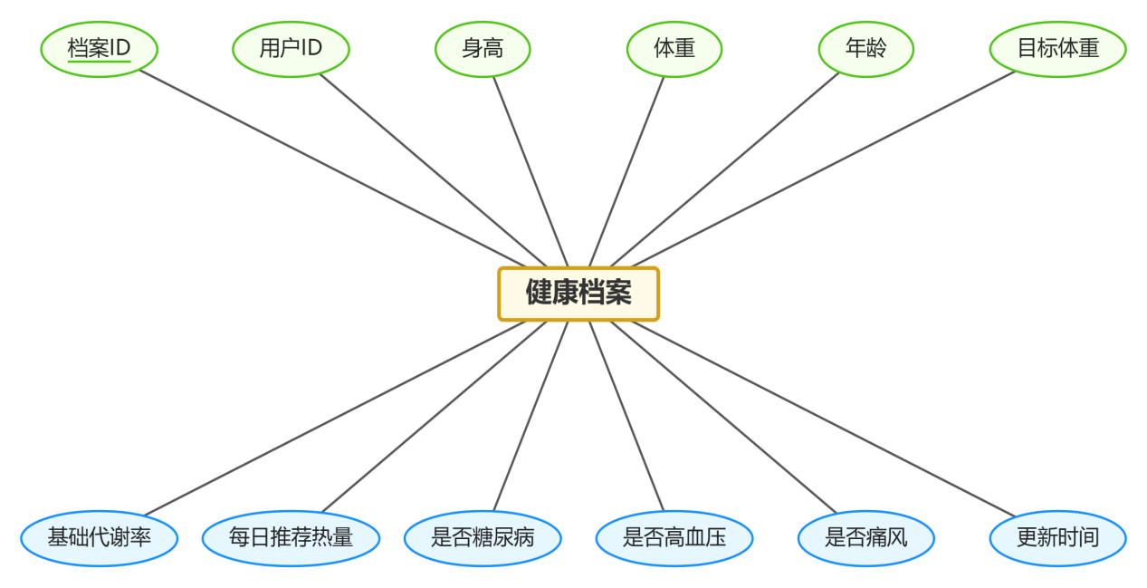图3.13 健康档案实体属性图
食物分类实体有（记录id、用户id、饭前飯后、食物的附加说明、食物摄入的总卡路里、总蛋白、总碳水、总脂肪、记录时间），如图 3.14 所示。
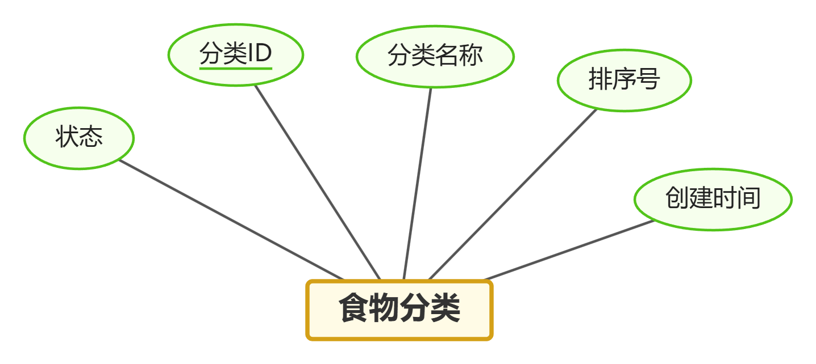
图3.14 食物分类实体属性图
食物信息实体包括食物ID、食物名称、分类名称、卡路里、蛋白质、碳水化合物、脂肪、是否推荐、创建时间等属性，如图 3.15 所示。
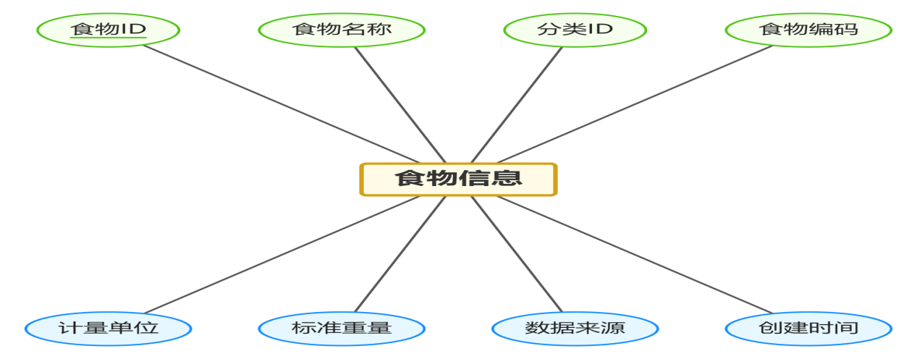图3.15 食物信息实体属性图
食物营养信息实体包括营养ID、食物ID、热量、蛋白质、脂肪、碳水化合物、膳食纤维、钠和胆固醇等属性。如图 3.16 所示。
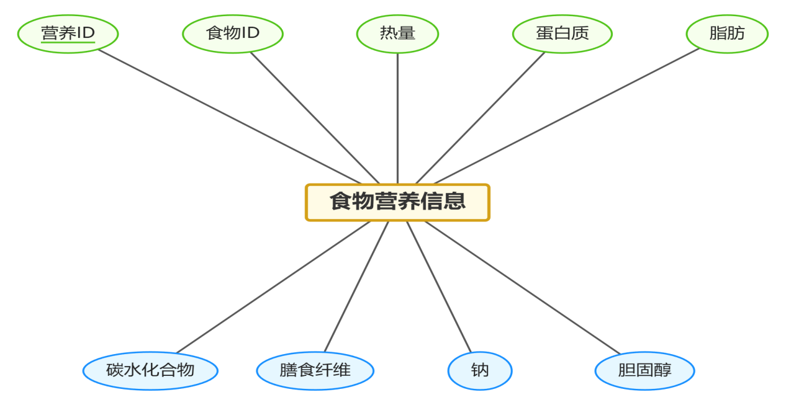
图3.16 食物营养信息实体属性图
饮食记录实体包括记录ID、用户ID、餐次类型、总热量、总蛋白质、总脂肪、总碳水、记录日期和创建时间等属性，如图 3.17 所示。
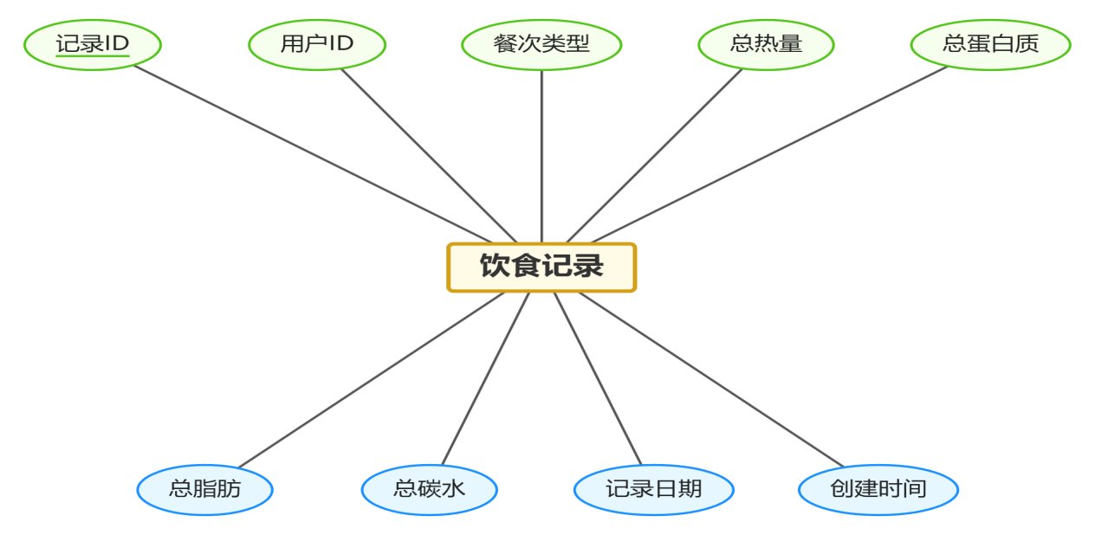 图3.17 饮食记录实体属性图
推荐记录实体包括推荐ID、用户ID、推荐日期、餐次类型、推荐食物、算法类型、推荐评分和是否采纳等属性，如图3.18所示。
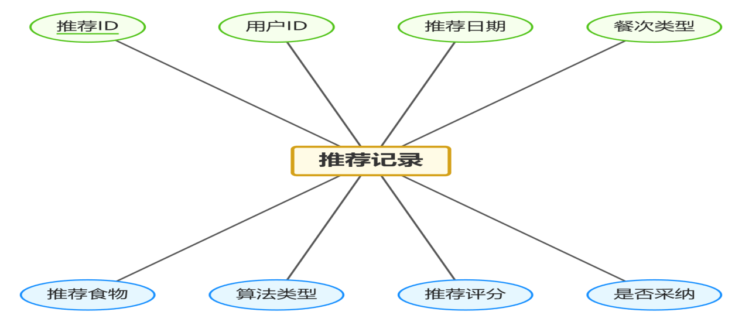
图3.18推荐记录实体属性图
健康目标实体包括目标ID、用户ID、目标类型、目标名称、目标值、当前值、完成百分比、状态和创建时间等属性，如图3.19所示。
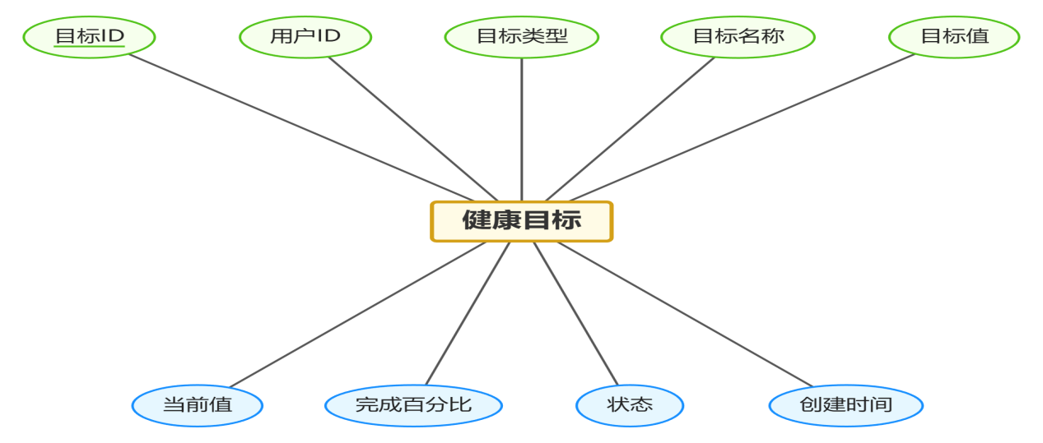 图3.19 健康目标实体属性图
饮食打卡实体包括打卡ID、用户ID、打卡日期、饮食摘要、总热量、心情、打卡心得和创建时间等属性，如图3.20所示。
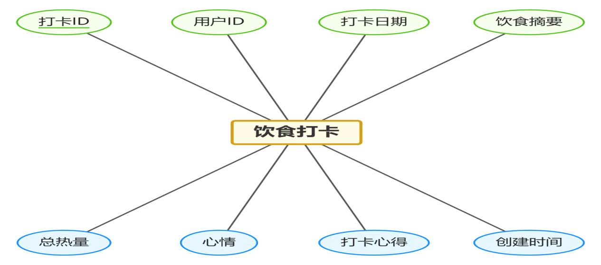图3.20 饮食打卡实体属性图
社区动态实体包括动态ID、用户ID、正文内容、图片链接、点赞数、评论数、删除标记和创建时间等属性，如图3.21所示。
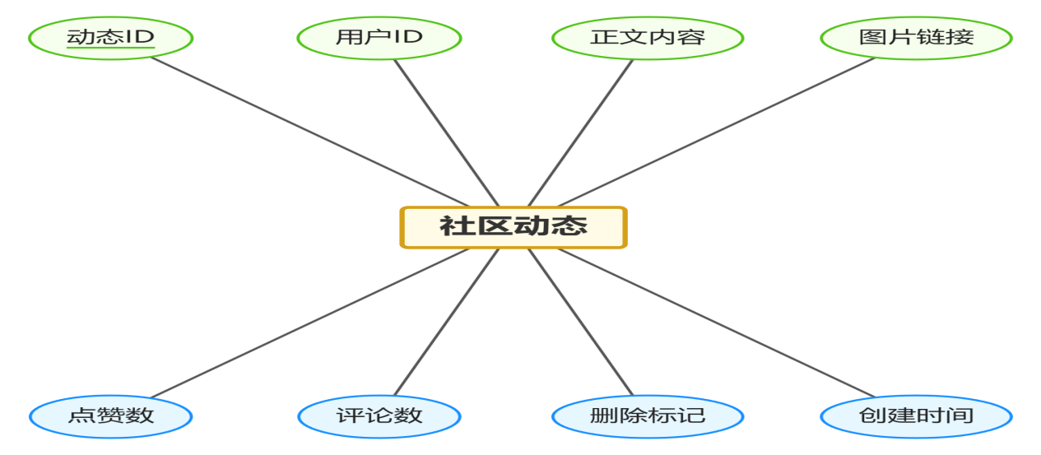
图3.21 社区动态实体属性图
科普资讯实体包括文章ID、标题、作者、封面图、正文内容、浏览次数、发布状态和创建时间等属性，如图 3.22 所示。
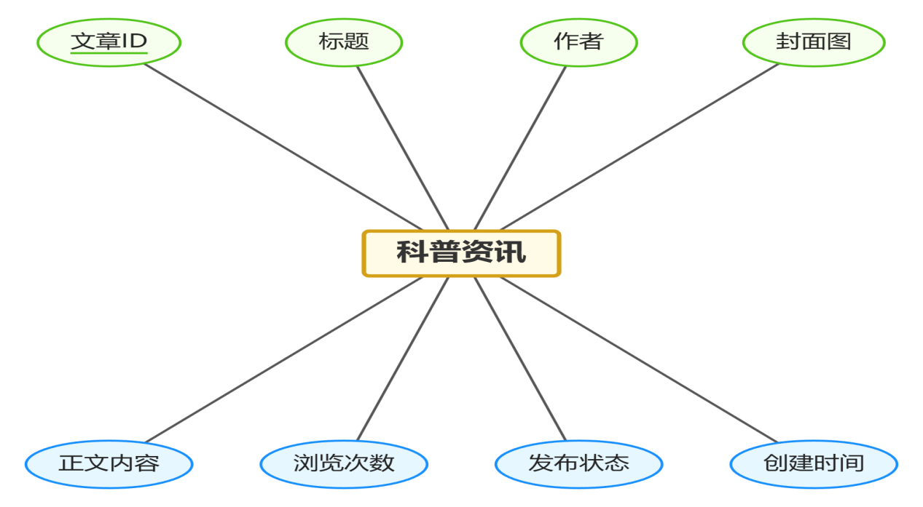
图3.22 科普资讯实体属性图
收藏记录实体包括收藏ID、用户ID、收藏类型、目标ID、目标名称、目标描述、目标图片和创建时间等属性，如图 3.23 所示。
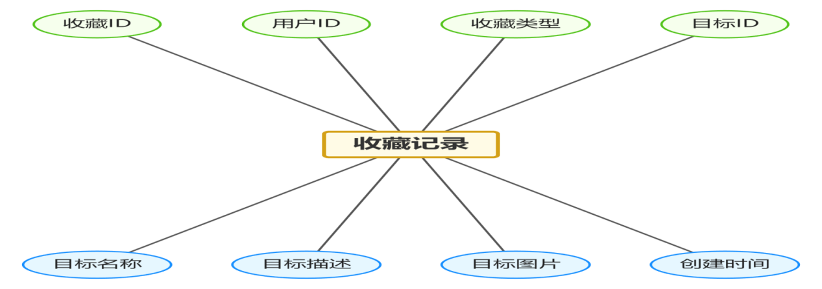
图3.23 科普资讯实体属性图
将上述局部的属性图综合生成为系统总体的E-R图，如图3.24所示。
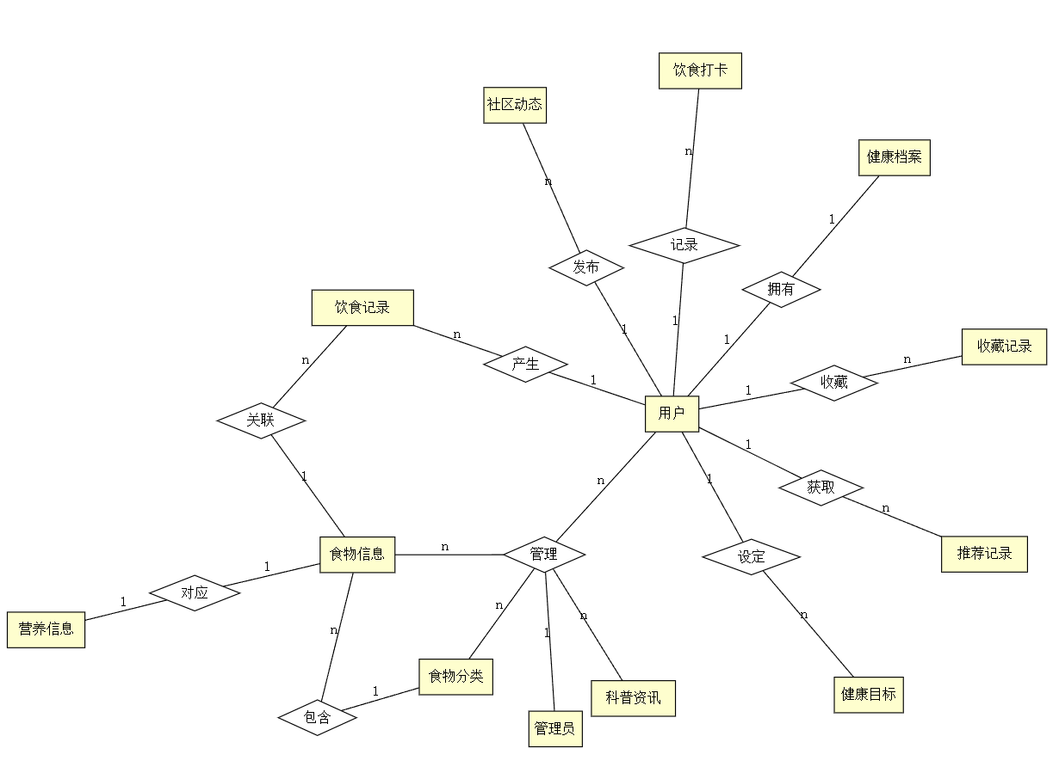
图3.24 系统总体E-R图

3.4.2 数据库逻辑设计
根据上述实体关系图，依照关系模型的转换规则，设计出以下数据库关系模型。
系统用户（用户ID、用户名、密码、昵称、邮箱、手机号、性别、头像、状态、创建时间），主键为用户ID。
用户健康档案（档案id、用户id、身高、体重、年龄、想减到的体重、基础代谢率、每日热量推荐、糖尿病、高血压、痛风、高血脂、创建时间、修改时间），主键为档案id，外键为用户id。
食物分类（分类ID、分类名称、排序号、创建时间、更新时间），主键为分类ID。
食物信息（食物ID、食物名称、分类ID、每百克热量、蛋白质、脂肪、碳水化合物、GI值、嘌呤含量、含钠量、含胆固醇量、数据来源、创建时间）主键为食物ID，外键为分类ID 。
饮食记录（记录ID、用户ID、食物ID、就餐时间、摄入克重、摄入热量、记录日期、创建时间）主键为记录ID，外键为用户ID和食物ID。
推荐记录（推荐ID、用户ID、推荐食物列表、算法类型、是否被采纳、创建时间），主键为推荐ID，外键为用户ID。
健康目标（目标ID、用户ID、目标类型、目标名称、目标值、当前值、完成百分比、状态、创建时间），主键为目标ID，外键为用户ID。
饮食打卡（打卡ID、用户ID、打卡日期、饮食摘要、总热量、心情、打卡心得、创建时间），主键为打卡ID，外键为用户ID。
社区动态（动态ID、用户ID、正文内容、图片链接、点赞数、评论数、删除标记、创建时间），主键为动态ID，外键为用户ID。
科普资讯（文章ID、标题、作者、封面图、正文内容、浏览次数、发布状态、创建时间），主键为文章ID。

3.4.3 数据库表设计
根据以上关系模型的分析和推导，最终得出一致的数据表设计结果。这里给出系统的部分主要数据表的设计说明：包含字段名称、字段类型、字段主键、否为空、说明，这些都为系统开发、维护、扩展的明确的数据表结构。
用系统用户表记录了所有注册用户和管理员的基本信息，该表继承自RuoYi框架的用户体系，系统通过角色分配区分普通用户和管理员身份。密码字段存储经过BCrypt算法加密后的密文，以用户ID作为唯一标识，如表3.1所示。
表3.1 系统用户表（sys_user）
字段名称 | 数据类型 | 主键 | 是否空 | 说明
user_id | bigint(20) | Y | N | 用户 ID（主键）
user_name | varchar(30) | N | N | 用户账号
nick_name | varchar(30) | N | N | 用户昵称
email | varchar(50) | N | Y | 用户邮箱
phonenumber | varchar(11) | N | Y | 手机号码
sex | char(1) | N | Y | 用户性别
avatar | varchar(100) | N | Y | 头像地址
password | varchar(100) | N | N | 密码
status | char(1) | N | Y | 账号状态
del_flag | char(1) | N | Y | 删除标志
系统角色表是定义系统中角色的表，管理员通过拥有不同的角色获得不同的操作权限，本系统定义系统角色管理员和普通用户两种，管理员拥有所有后台（食物管理、用户管理等）权限，以角色ID为主键唯一性标识，如表3.2所示。
表3.2 系统角色表（sys_role）
字段名称 | 数据类型 | 主键 | 是否空 | 说明
role_id | bigint(20) | Y | N | 角色 ID（主键）
role_name | varchar(30) | N | N | 角色名称
role_key | varchar(100) | N | N | 角色权限字符串
续表
role_sort | int(4) | N | N
data_scope | char(1) | N | Y
status | char(1) | N | N
del_flag | char(1) | N | Y
create_time | datetime | N | Y
update_time | datetime | N | Y
remark | varchar(500) | N | Y
用户健康档案表存储了用户的身体信息和健康相关限制标签，如身高、体重、年龄、锻炼量、健康目标、疾病信息等，也是推荐算法进行安全过滤的可靠信息来源，以健康信息ID为标识符，如表3.3所示。
表3.3 用户健康档案表（sys_user_health）
字段名称 | 数据类型 | 主键 | 是否空 | 说明
health_id | bigint(20) | Y | N | 健康信息 ID（主键）
user_id | bigint(20) | N | N | 用户 ID（外键）
height | decimal(5,2) | N | Y | 身高
weight | decimal(5,2) | N | Y | 体重
age | int(3) | N | Y | 年龄
gender | char(1) | N | Y | 性别
activity_level | char(1) | N | Y | 活动水平
health_goal | char(1) | N | Y | 健康目标
target_weight | decimal(5,2) | N | Y | 目标体重
daily_calorie_goal | int(11) | N | Y | 每日热量目标
allergies | varchar(500) | N | Y | 过敏信息
diseases | varchar(500) | N | Y | 疾病信息
create_time | datetime | N | Y | 创建时间
update_time | datetime | N | Y | 更新时间
食物分类表对食物品类进行分层归类管理，支持按照谷薯类、蔬菜类、水果类、肉禽蛋类等类别对食物库进行结构化组织，以分类ID作为唯一标识，如表3.4所示。
表3.4 食物分类表（diet_food_category）
字段名称 | 数据类型 | 主键 | 是否空 | 说明
category_id | bigint(20) | Y | N | 分类 ID（主键）
parent_id | bigint(20) | N | Y | 父分类 ID
category_name | varchar(30) | N | N | 分类名称
order_num | int(4) | N | Y | 显示顺序
status | char(1) | N | Y | 分类状态
续表
create_by | varchar(64) | N | Y | 创建者
create_time | datetime | N | Y | 创建时间
update_by | varchar(64) | N | Y | 更新者
update_time | datetime | N | Y | 更新时间
食物基础信息表是系统的核心数据字典，收录了全部食物品类的基本属性，包括食物名称、食物编码、分类ID、计量单位和标准重量等信息，以食物ID作为唯一标识，如表3.5所示。
表3.5 食物基础信息表（diet_food_info）
字段名称 | 数据类型 | 主键 | 是否空 | 说明
food_id | bigint(20) | Y | N | 食物 ID（主键）
food_name | varchar(100) | N | N | 食物名称
food_code | varchar(50) | N | Y | 食物编码
category_id | bigint(20) | N | Y | 食物分类 ID（外键）
description | text | N | Y | 食物描述
image_url | varchar(255) | N | Y | 食物图片 URL
unit | varchar(20) | N | Y | 计量单位
standard_weight | decimal(8,2) | N | Y | 标准重量（g）
status | char(1) | N | Y | 状态（0 正常 1 停用）
create_by | varchar(64) | N | Y | 创建者
create_time | datetime | N | Y | 创建时间
update_by | varchar(64) | N | Y | 更新者
update_time | datetime | N | Y | 更新时间
食物的营养信息表对应食物的营养基础信息表，分别单独存储着每种食物详细包含的营养素相关信息，以营养信息ID为标识符，如表3.6所示。
表3.6 食物营养信息表（diet_food_nutrition）
字段名称 | 数据类型 | 主键 | 是否空 | 说明
nutrition_id | bigint(20) | Y | N | 营养信息 ID（主键）
food_id | bigint(20) | N | N | 食物 ID（外键）
calories | decimal(8,2) | N | Y | 热量（kcal/100g）
protein | decimal(8,2) | N | Y | 蛋白质（g/100g）
fat | decimal(8,2) | N | Y | 脂肪（g/100g）
carbohydrate | decimal(8,2) | N | Y | 碳水化合物（g/100g）
create_time | datetime | N | Y | 创建时间
update_time | datetime | N | Y | 更新时间
饮食记录表记录用户每日的进餐信息，每条记录包含就餐时段、摄入的总热量、总蛋白质、总脂肪和总碳水化合物等营养数据，是系统中数据量增长最快的表，以记录ID作为唯一标识，如表3.7所示。
表3.7 饮食记录表（diet_record）
字段名称 | 数据类型 | 主键 | 是否空 | 说明
record_id | bigint(20) | Y | N | 记录 ID（主键）
user_id | bigint(20) | N | N | 用户 ID（外键）
record_date | date | N | N | 记录日期
meal_type | char(1) | N | N | 餐次类型（0 早餐 1 午餐 2 晚餐 3 加餐）
total_calories | decimal(8,2) | N | Y | 总热量（kcal）
total_protein | decimal(8,2) | N | Y | 总蛋白质（g）
total_fat | decimal(8,2) | N | Y | 总脂肪（g）
total_carbohydrate | decimal(8,2) | N | Y | 总碳水化合物（g）
notes | text | N | Y | 备注
create_time | datetime | N | Y | 创建时间
update_time | datetime | N | Y | 更新时间
饮食推荐记录表存储每次推荐操作的完整信息，包含推荐食物列表、算法类型、推荐评分和用户是否采纳等字段，用于追踪推荐效果和优化推荐算法，以推荐ID作为唯一标识，如表3.8所示。
表3.8 饮食推荐记录表（recommendation）
字段名称 | 数据类型 | 主键 | 是否空 | 说明
recommendation_id | bigint(20) | Y | N | 推荐 ID（主键）
user_id | bigint(20) | N | N | 用户 ID（外键）
recommendation_date | date | N | N | 推荐日期
meal_type | char(1) | N | N | 餐次类型
recommended_foods | text | N | Y | 推荐食物列表
target_calories | decimal(8,2) | N | Y | 目标热量
algorithm_type | varchar(50) | N | Y | 推荐算法类型
score | decimal(5,2) | N | Y | 推荐评分
is_accepted | char(1) | N | Y | 是否接受
create_time | datetime | N | Y | 创建时间
健康目标表存放用户指定的健康目标及健康目标进度信息，目标包括减重、增重、保持、增肌、减脂等健康目标常见情况，跟踪每个目标的目标完成进度百分比，以目标ID进行唯一标识，为不同目标的个性化健康计划提供数据。如表3.9所示。
表3.9 健康目标表（diet_goal）
字段名称 | 数据类型 | 主键 | 是否空 | 说明
recommendation_id | bigint(20) | Y | N | 推荐 ID（主键）
user_id | bigint(20) | N | N | 用户 ID（外键）
recommendation_date | date | N | N | 推荐日期
meal_type | char(1) | N | N | 餐次类型（0 早餐 1 午餐 2 晚餐 3 加餐）
recommended_foods | text | N | Y | 推荐食物列表（JSON 格式）
target_calories | decimal(8,2) | N | Y | 目标热量（kcal）
algorithm_type | varchar(50) | N | Y | 推荐算法类型
score | decimal(5,2) | N | Y | 推荐评分
is_accepted | char(1) | N | Y | 是否接受（0 拒绝 1 接受 2 待定）
create_time | datetime | N | Y | 创建时间
饮食打卡表记录用户每日的打卡签到信息，包含当日饮食摘要、总热量、心情和打卡心得等字段，用户ID和打卡日期的组合唯一索引确保每位用户每天只能打卡一次，以打卡ID作为唯一标识，如表3.10所示。
表3.10 饮食打卡表（diet_checkin）
字段名称 | 数据类型 | 主键 | 是否空 | 说明
checkin_id | bigint(20) | Y | N | 打卡 ID（主键）
user_id | bigint(20) | N | N | 用户 ID（外键）
checkin_date | date | N | N | 打卡日期
meal_summary | varchar(500) | N | Y | 当日饮食摘要
total_calories | decimal(10,2) | N | Y | 当日总热量
mood | varchar(20) | N | Y | 心情（great/good/normal/bad）
note | varchar(200) | N | Y | 打卡心得
create_time | datetime | N | Y | 创建时间
社区动态表存储用户发布的饮食分享动态，包含动态ID、用户ID、正文内容、图片链接、点赞数、评论数等字段，依靠创建时间实现动态按时间排序展示，可满足社区信息流浏览。以动态ID作为唯一标识，如表3.11所示。
表3.11 社区动态表（diet_post）
字段名称 | 数据类型 | 主键 | 是否空 | 说明
post_id | bigint(20) | Y | N | 动态 ID（主键，自增）
user_id | bigint(20) | N | N | 发布用户 ID（外键）
续表
content | text | N | N | 社区动态正文内容
image_urls | varchar(1000) | N | Y | 图片链接
like_count | int(11) | N | Y | 点赞数
comment_count | int(11) | N | Y | 评论数
del_flag | char(1) | N | Y | 删除标记（0 正常1 已删除）
create_time | datetime | N | Y | 创建时间
社区点赞关联表记录用户与动态之间的点赞关系，包含点赞ID、动态ID、用户ID和创建时间等字段，动态ID与用户ID的组合唯一索引确保同一用户对同一动态只能有一条点赞记录，如表3.12所示。
表3.12 社区点赞表（diet_post_like）
字段名称 | 数据类型 | 主键 | 是否空 | 说明
like_id | bigint(20) | Y | N | 点赞 ID（主键，自增）
post_id | bigint(20) | N | N | 动态 ID（外键）
user_id | bigint(20) | N | N | 点赞用户 ID（外键）
create_time | datetime | N | Y | 点赞时间
社区评论表存储用户对动态的评论内容，包含评论ID、动态ID、用户ID、评论内容和创建时间等字段，如表3.13所示。
表3.13社区评论表（diet_post_comment）
字段名称 | 数据类型 | 主键 | 是否空 | 说明
comment_id | bigint(20) | Y | N | 评论 ID（主键，自增）
post_id | bigint(20) | N | N | 所属动态 ID  （外键）
user_id | bigint(20) | N | N | 评论用户 ID（外键）
content | varchar(500) | N | N | 评论内容
create_time | tinyint(1) | N | Y | 评论时间
status | tinyint(1) | N | N | 发布状态
字段名称 | 数据类型 | 主键 | 是否空 | 说明
comment_id | bigint(20) | Y | N | 评论 ID（主键，自增）
科普资讯表存储管理员发布的营养科普文章，包含文章ID、标题、作者、封面图、正文内容、浏览次数、发布状态和创建时间等字段，以文章ID作为唯一标识，如表3.14所示。
表3.14 科普资讯表（diet_article）
字段名称 | 数据类型 | 主键 | 是否空 | 说明
article_id | bigint(20) | Y | N | 文章 ID（主键，自增）
title | varchar(200) | N | N | 文章标题
author | varchar(64) | N | Y | 作者名称
cover_image | varchar(500) | N | Y | 封面图片 URL
content | text | N | N | 文章正文内容
view_count | int(11) | N | Y | 浏览次数（默认为 0）
status | char(1) | N | Y | 发布状态（0 已发布 1 草稿）
create_time | datetime | N | Y | 创建时间
收藏记录表存储用户对收藏的记录，可以收藏食谱、食物等不同事物，收藏记录包括收藏ID、用户ID、收藏类标识、目标ID、目标名称和收藏时间，如表3.15所示。
表3.15 收藏记录表（diet_favorites）
字段名称 | 数据类型 | 主键 | 是否空 | 说明
favorite_id | bigint(20) | Y | N | 收藏 ID（主键，自增）
user_id | bigint(20) | N | N | 用户 ID（外键）
favorite_type | varchar(20) | N | N | 收藏类型（food/recipe/recommendation）
target_id | bigint(20) | N | N | 目标 ID（食物 ID / 食谱 ID / 推荐方案 ID）
target_name | varchar(20) | N | N | 目标名称
target_description | text | N | Y | 目标描述
create_time | datetime | N | N | 创建时间
create_by | varchar(64) | N | Y | 创建者
update_time | datetime | N | Y | 更新时间
update_by | varchar(64) | N | Y | 更新者

3.5 本章小结
本章围绕系统的技术架构、功能模块划分、核心业务流程和数据库设计四个方面进行了详细的设计方案阐述。在架构层面采用了前后端分离的四层架构，结合JWT令牌鉴权和Shiro权限框架，保证了模块间的松耦合和系统的安全性。在功能设计层面按照管理员和用户两个角色清晰划分了操作边界，各功能模块之间通过数据流形成正向循环。在流程设计层面梳理了从注册登录、健康建档、饮食记录到智能推荐获取的完整业务链路。在数据库设计层面通过ER关系分析和关系模型转换，建立了以用户、食物、饮食记录和推荐记录为核心的数据表体系，着重在高频查询字段上规划了索引策略，为后续的编码实现奠定了坚实的结构基础。

4 系统实现

4.1 系统功能实现

4.1.1用户注册
该注册页面为新用户提供账号创建入口，页面设有用户名、昵称、密码和确认密码等表单字段。用户填写完信息后点击注册按钮，系统校验用户名是否已被占用以及两次密码输入是否一致，校验通过后将用户信息写入数据库。注册成功后自动跳转至登录页面。注册界面如下图4.1所示。

图4.1 用户注册页面
注册功能主要实现代码如下：
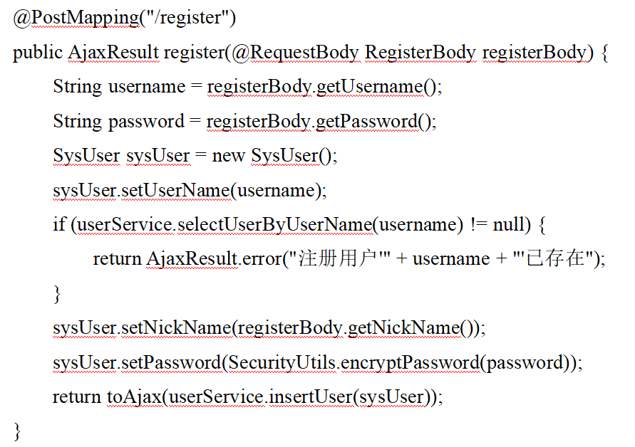

4.1.2员工登录
用户在登录界面输入自己的用户名和密码提交后，后端接收到请求后去数据库查询用户名和密码是否有效，验证通过后，后端会返回一个JWT的token给前端，前端获取JWT token并存放在localstorage中，之后的请求都携带了这个token做身份校验。失败返回错误提示。

图4.2 用户登录首页
登录功能主要实现代码如下：
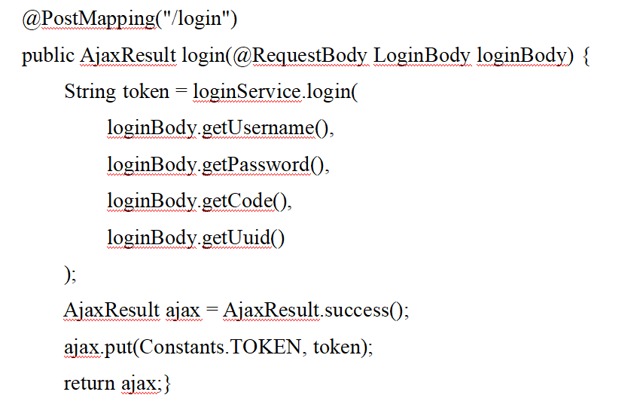

4.1.3 食物信息管理
食物信息管理页面是以列表的形式呈现所有的食物项，允许通过名字和分类搜索过滤食物项。管理员可以添加食物项、修改食物项的营养数据以及删除残废的食物项。添加食物项和修改食物项的编辑操作界面是个弹窗表单，其中的食物项有名称、分类、热量、蛋白质等相应字段。如图4.3所示。 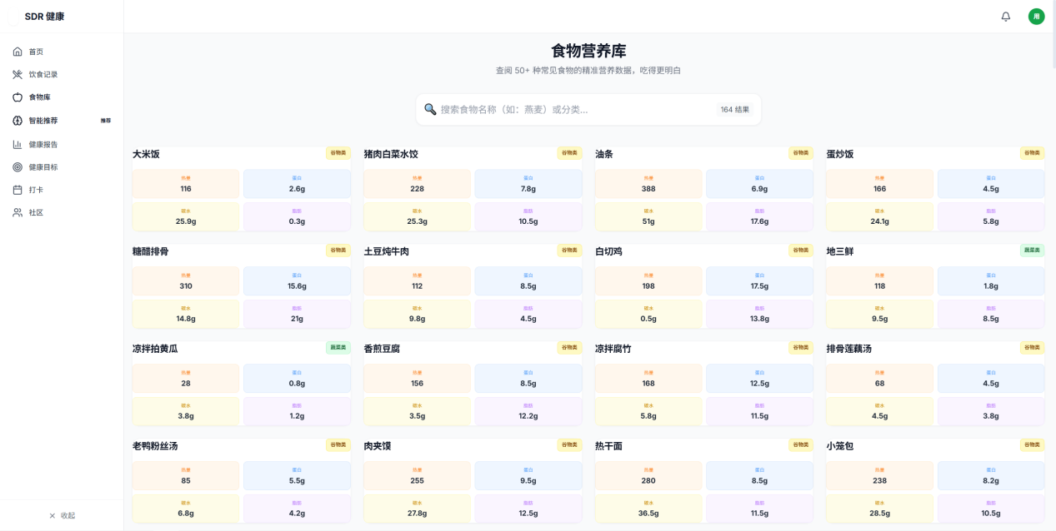
图4.3 食物信息管理页面
主要实现代码如下：
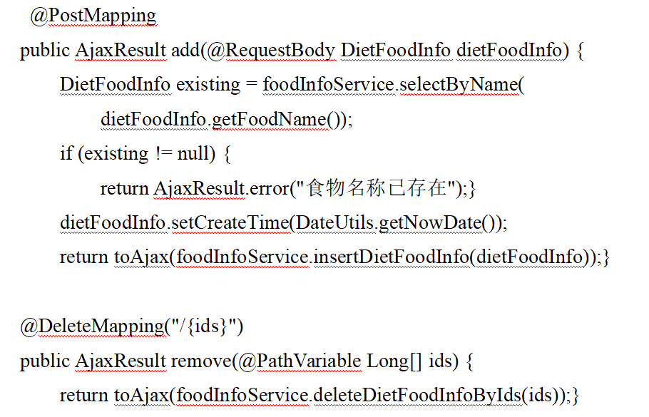

4.1.4 健康档案管理
健康档案页面采用卡片式布局展示用户的身体参数和健康限制标签。用户可以修改体重、目标体重以及疾病史标签。点击保存后，系统不仅更新数据库中的档案记录，还会重新调用基础代谢率计算逻辑，更新每日推荐摄入热量值。如图4.4所示。
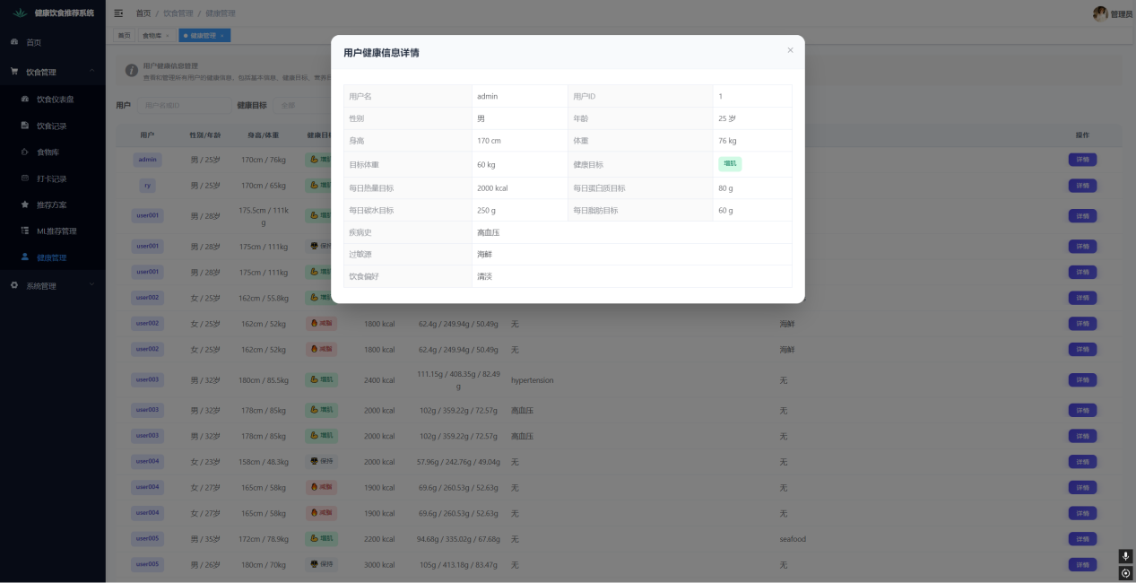
图4.4 健康档案管理页面
主要实现代码如下：

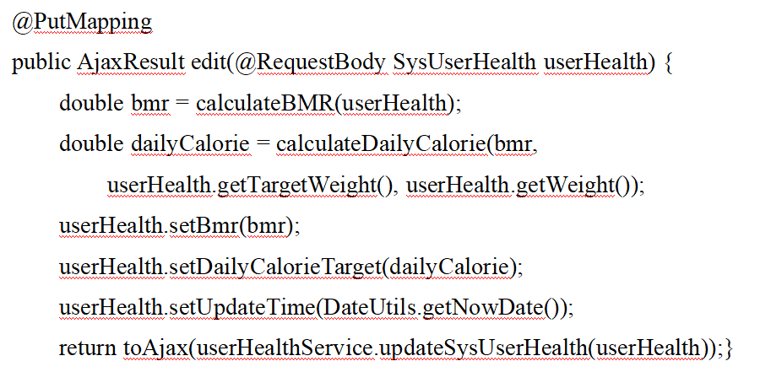

4.1.5 饮食记录管理
饮食记录页面按时段区分显示当天所有已记录饮食情况，页面上方有热量环的进度条。饮食记录进入新的时候，用户可以在搜索框中写入食物名称作为关键词，实时框出对应的食物。从框出的食物中选择食物，输入相应食物的重量之后提交，饮食系统会自动计算用户摄入饮食所对应的热量并录入食物数据库中，页面会立刻显示食物摄入的热量总和。页面效果如图4.5和4.6所示。

图4.5 饮食记录页面
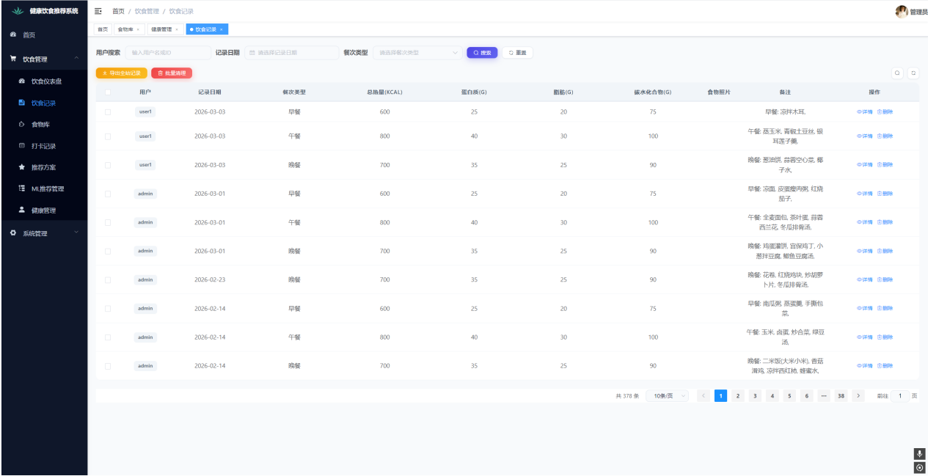
图4.6 饮食记录管理页面
主要实现代码如下：
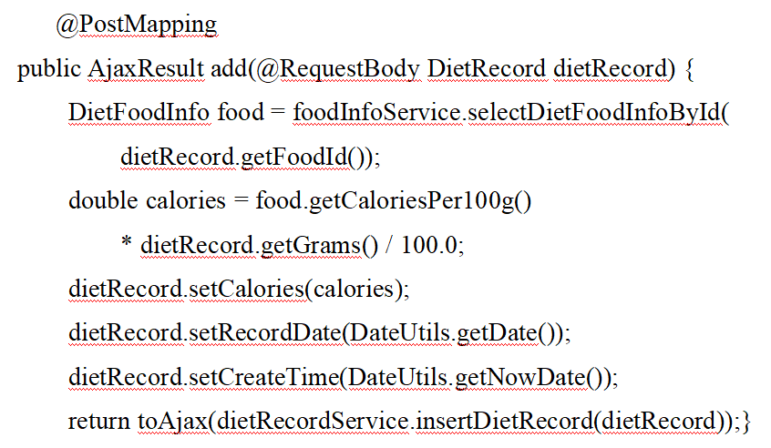

4.1.6 饮食仪表盘
饮食仪表盘页面通过ECharts图表库渲染多种可视化组件。页面顶部以环形图展示当日热量摄入与推荐摄入的对比关系，中部以折线图展示近七天的热量摄入趋势，底部以柱状图展示各营养素的摄入构成。所有图表的数据通过调用后端统计接口获取。如图4.7所示。
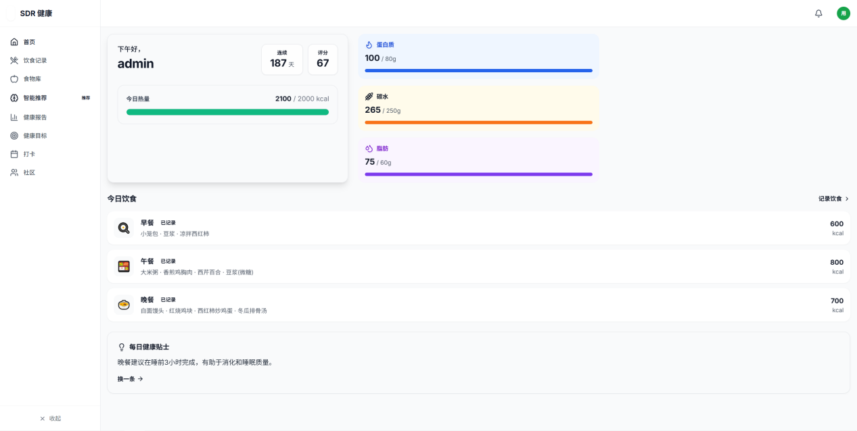
图4.7 饮食仪表盘页面
主要实现代码如下：
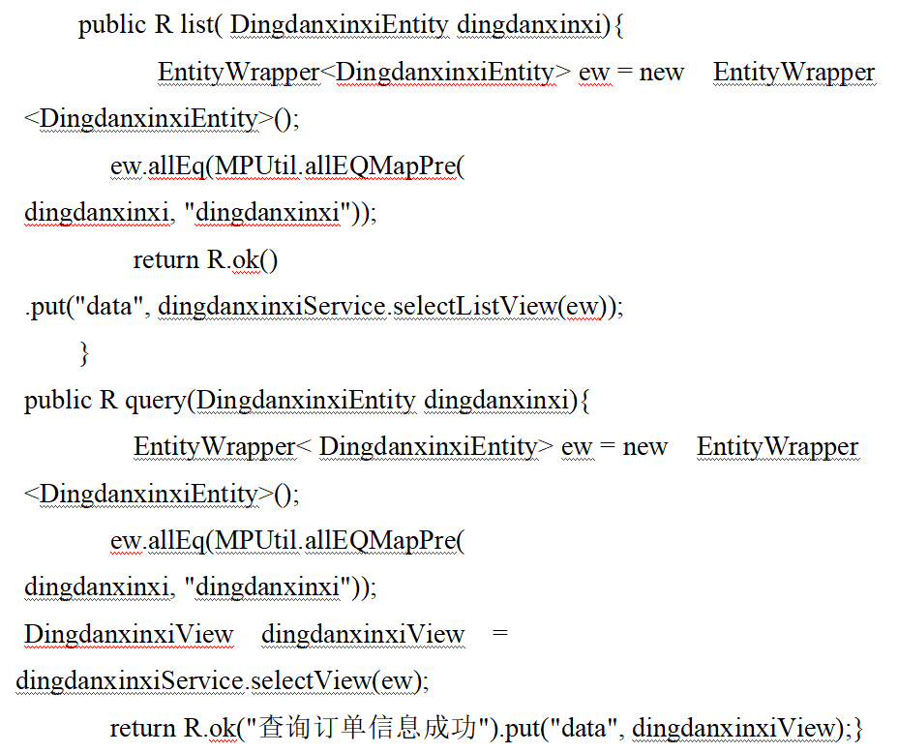

4.1.7 智能推荐功能
智能推荐是本系统较为重要的一个功能模块。用户点击获取推荐按钮后，后端按照一定的流程进行筛选。首先加载用户的健康档案，根据其中的疾病标签和过敏源信息对食物库进行过滤，将不适合该用户食用的食物排除在候选范围之外。例如对于标记有高血压的用户，系统会过滤掉含有红烧、腌制、麻辣等关键字的高钠类菜品；对于标记有海鲜过敏的用户，系统会将虾、蟹、鱼等相关食物一并排除。完成安全过滤后，系统判断用户的历史记录数量，如果历史数据较少则采用基于热量匹配的基础推荐，否则通过协同过滤的方式从偏好相近的用户食谱中提取候选项。最终结果经去重处理后返回给前端展示。
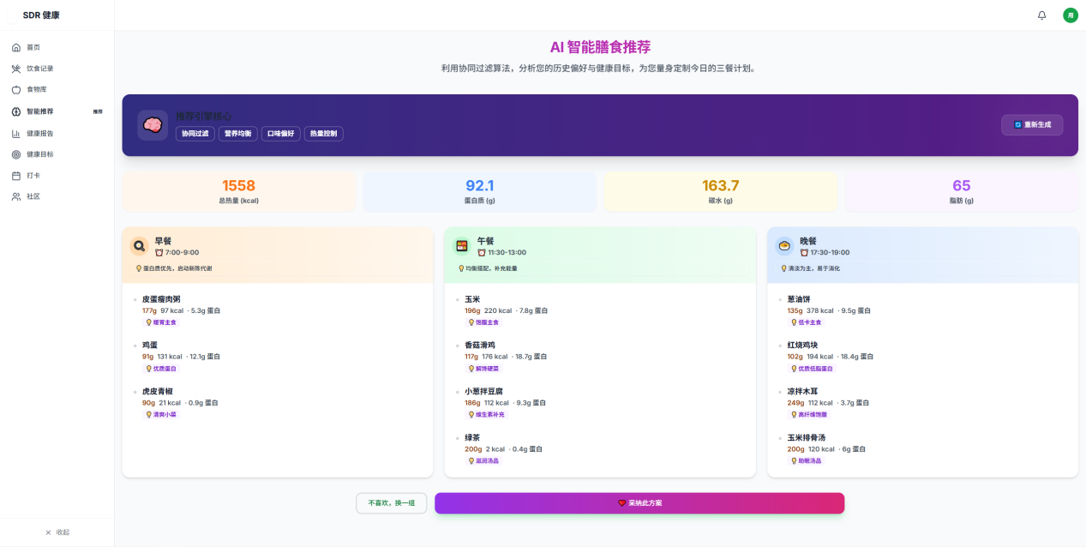
图4.8 智能推荐页面
主要实现代码如下：
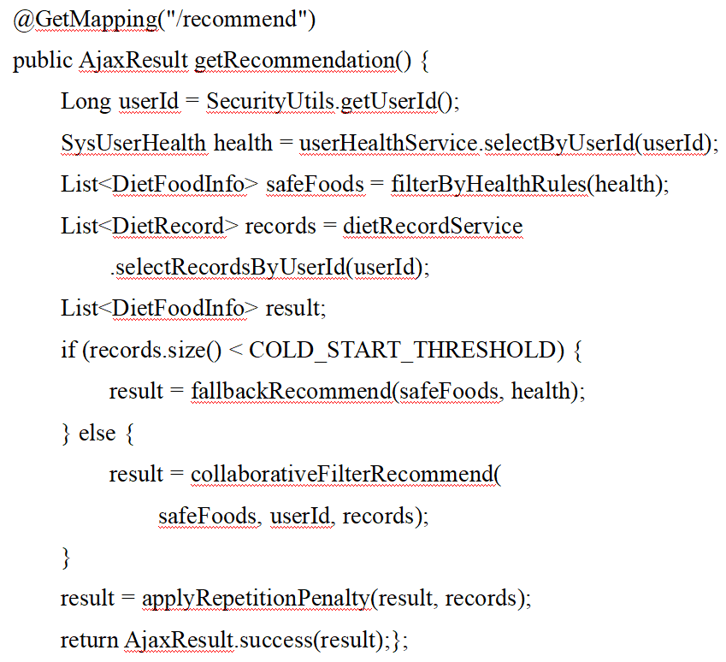

4.1.8 用户信息管理
管理员的用户信息管理页面以列表形式展示所有注册用户的基本信息和账号状态。支持按用户名和手机号进行搜索，可对指定用户执行禁用、启用和密码重置操作。该功能基于RuoYi框架原生的用户管理模块进行定制扩展。界面如下图4.9示。
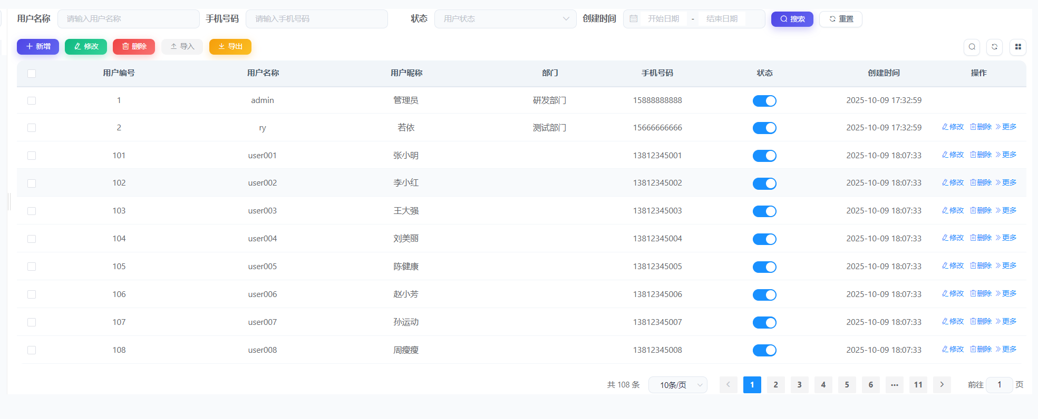
图4.9 用户信息管理页面

主要实现代码如下：
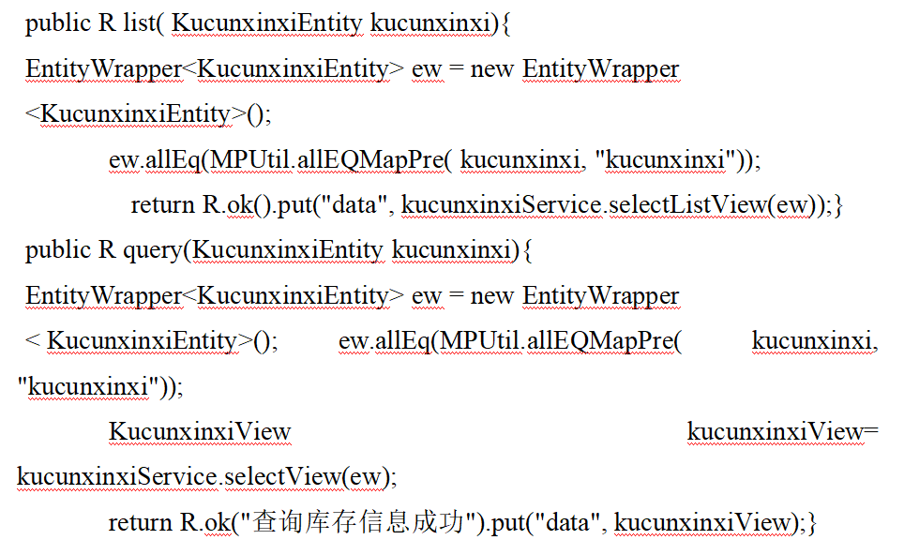

4.1.9 系统运营看板
系统运营看板admin可以看见全局的总体数据概况。页面显示注册用户总数、今天的活跃用户数、记录的饮食总个数和推荐请求总数四个数据指标。页面下方采用条形图统计近7天各数据指标的变化情况，方便admin快速把握平台的情况。如图4.10所示。
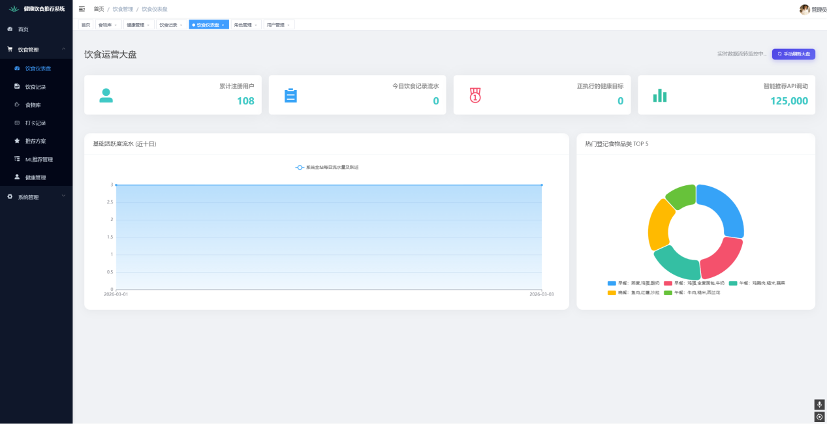
图4.10 系统运营看板页面
主要实现代码如下：

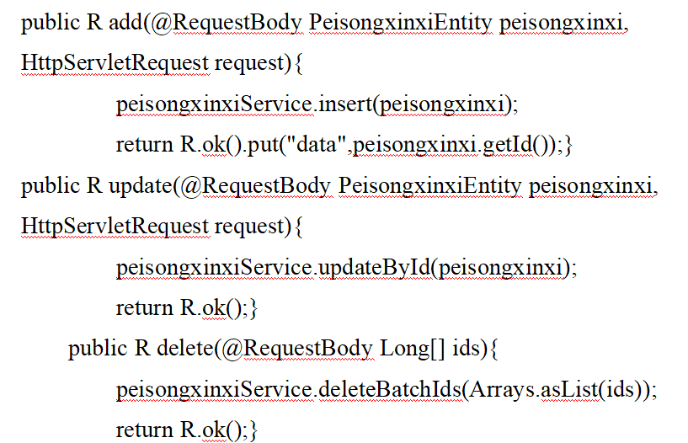

4.1.10 推荐模型管理
推荐模型管理页面是管理员调用推荐模型管理和调试的页面入口，分为模型管理、推荐分析和模拟推荐体验3个部分。模型管理区通过卡片方式展示可用的协同过滤模型和内容推荐模型的加载状态，管理员可以选择模型类型和模型所用的数据范围后开始异步训练，且在模型训练时页面异步查询各个模型的训练进度百分比和训练进度步数。推荐分析区使用ECharts图表展示算法的采纳率饼状图和各个引擎转换率的柱状图，管理员可以看效果图。如图4.11所示。
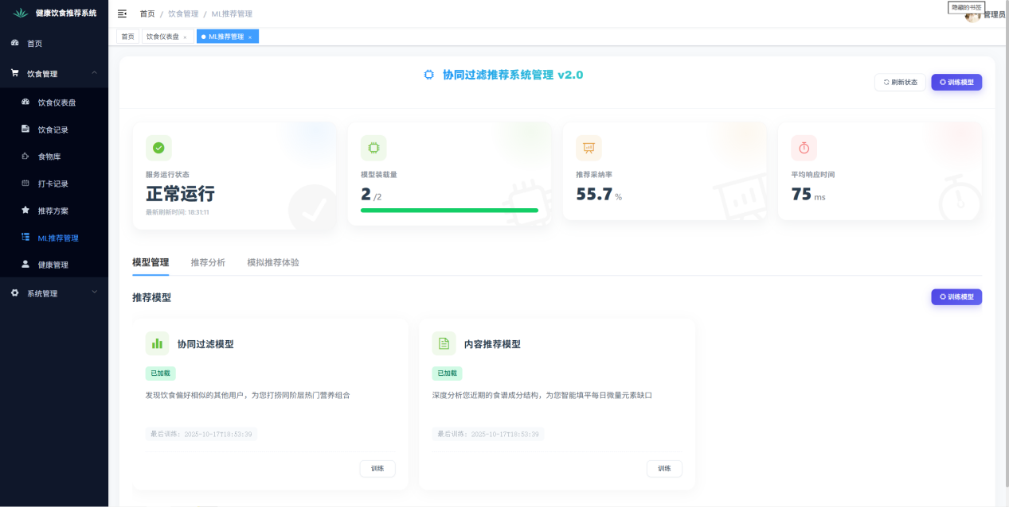
图4.11 推荐模型管理页面
主要实现代码如下：
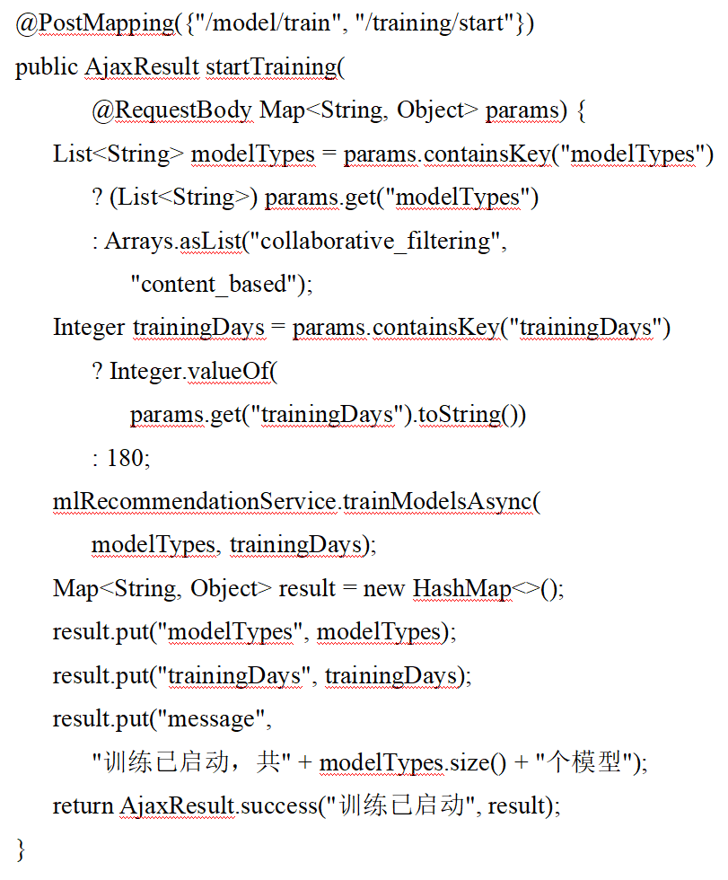

4.1.11 饮食打卡管理
饮食打卡管理页面用于查看和管理用户提交的饮食打卡记录。后端接口通过权限注解控制访问，非管理员用户只能查看自己的打卡数据。如图4.12所示。
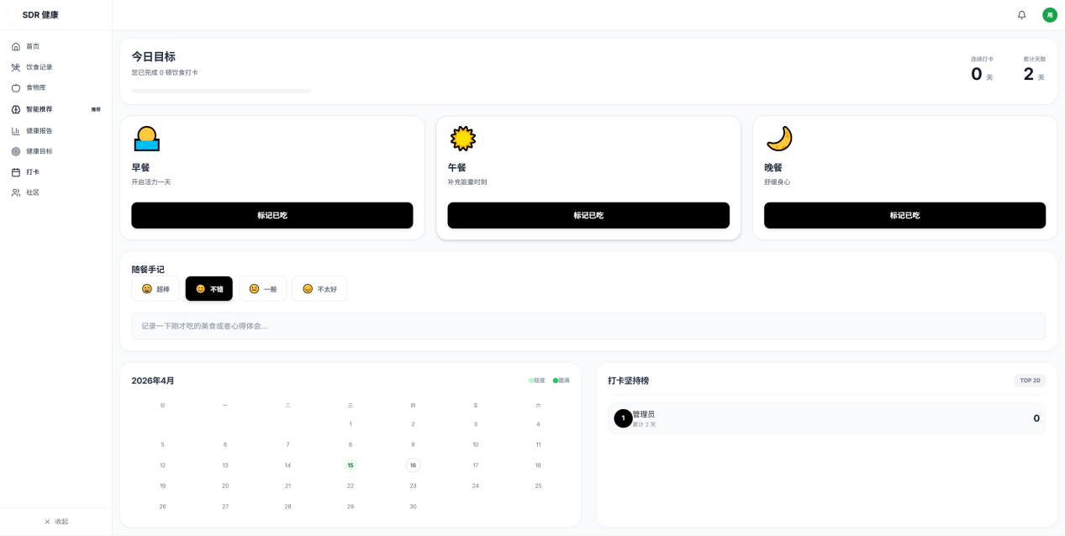
图4.12 饮食打卡管理页面
主要实现代码如下：

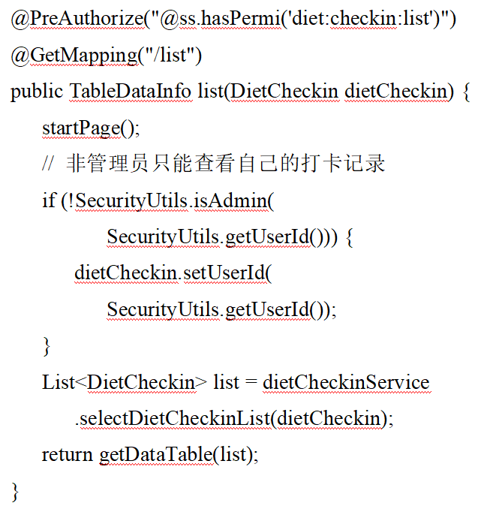4.1.12 健康目标管理
健康目标管理页面允许用户设定、跟踪自己的健康计划。下面表格的每一项记录一个目标的名称、目标类型、目标值、当前值、条形图、日期、状态等信息，它将在一定程度上把用户的饮食计划和健康目标的结合在一起。如图4.13所示。
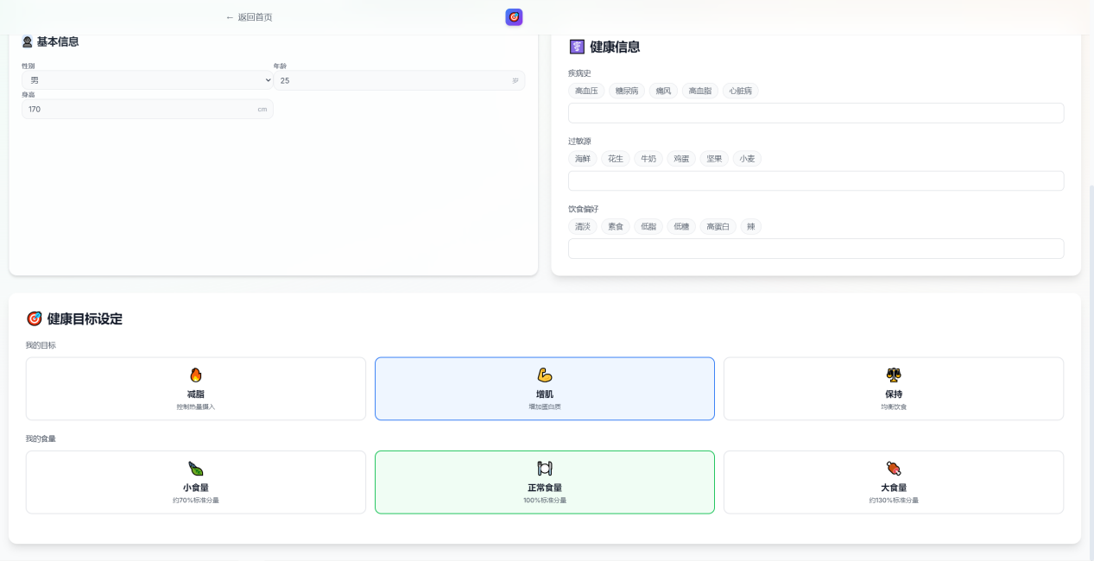
图4.13 健康目标管理
主要实现代码如下：

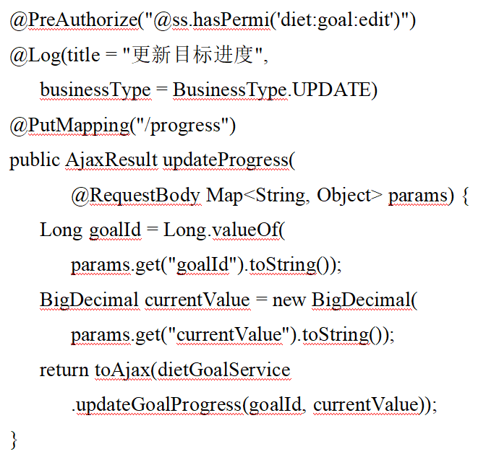4.1.13 饮食社区互动功能
饮食社区互动页面为用户提供了一个分享饮食经验的交流空间。用户可以在社区内发布包含文字和图片的饮食动态，并对其他用户发布的内容进行点赞和评论。页面以瀑布流方式展示社区动态列表，每条动态显示发布者信息、正文内容、配图以及点赞数和评论数。用户点击点赞按钮后，系统在后端检查该用户对此动态是否已存在点赞记录，若未点赞则写入一条新的点赞关联记录并将动态的点赞计数加一，若已点赞则执行取消点赞逻辑删除对应记录并将计数减一，从而实现点赞的切换效果。评论功能通过独立的评论表存储每条评论的内容、发布者和关联动态，页面在展示动态详情时将该动态的评论列表一并加载显示。如图4.14所示。


图4.14 饮食社区互动功能
主要实现代码如下：
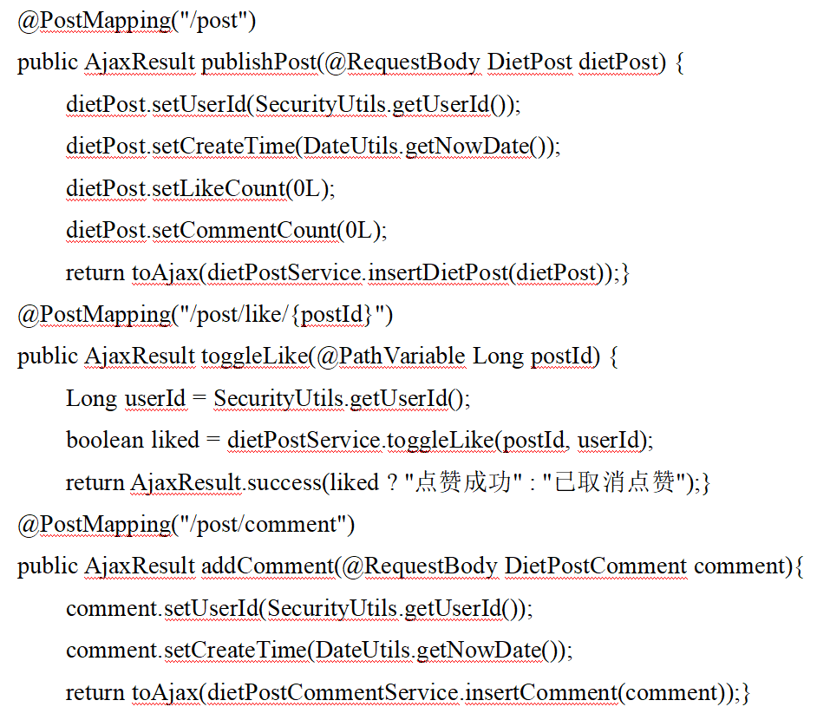

4.1.14 食物营养查询与科普资讯功能
系统为用户提供了两类主动获取营养知识的入口。一是食物营养查询功能，用户在搜索框输入食物名称的关键词后，系统从食物信息表和营养信息表中进行联合查询，将食物的热量、蛋白质、脂肪、碳水化合物等详细营养参数以卡片形式呈现。该功能独立于饮食记录之外，允许用户在记录饮食前先查阅食物的营养组成，辅助饮食选择。二是科普资讯浏览功能，管理员通过后台资讯管理页面发布经过审核的营养健康类文章，文章包含标题、作者、封面图和正文内容等字段。用户在前台科普资讯页面以卡片列表形式浏览已发布的文章，点击某篇文章后进入详情页阅读全文，系统同时更新该文章的浏览次数计数。如图4.15所示。
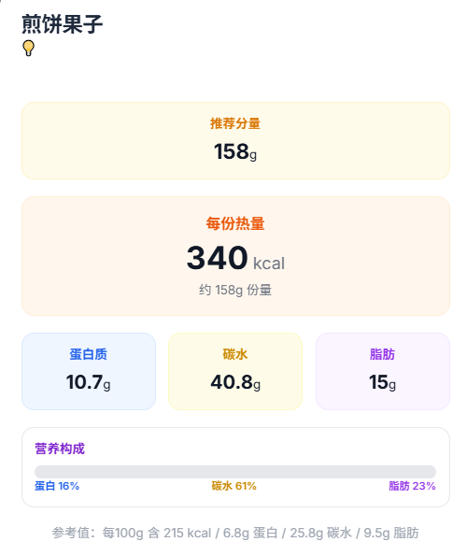
图4.15 食物营养查询与科普资讯功能

主要实现代码如下：
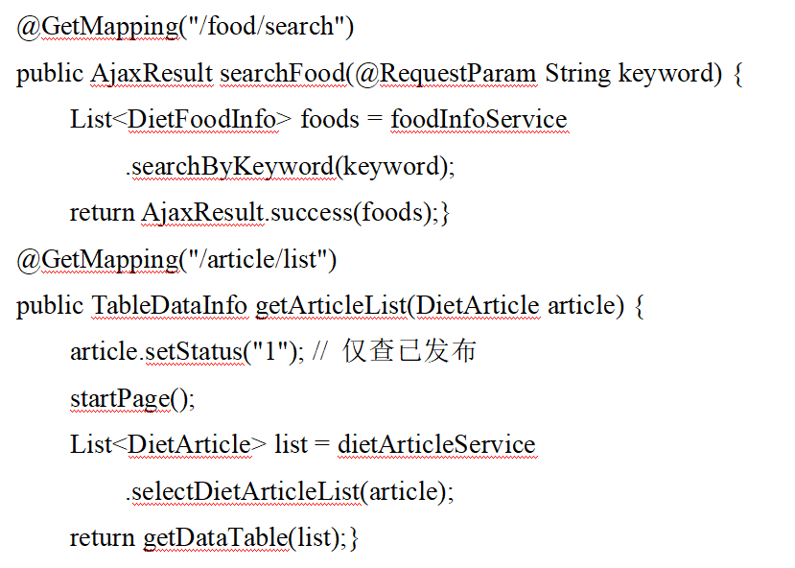

4.2 核心推荐算法设计
本系统标题中明确提出了“基于协同过滤算法”，但在实际健康饮食领域中，单纯的推荐算法极易造成安全隐患。例如，系统可能会将高糖食物推荐给口味相近的糖尿病患者。为了尝试解决这一问题，本系统在核心算法层面设计了“安全过滤 + 偏好推荐”的双层串联机制。

4.2.1 安全过滤机制原理
安全过滤作为推荐前的一个门槛，安全过滤是基于“一票否决”的，接收用户请求时首先取用户健康档案的属性查询其身上是否带有什么疾病、有没有过敏；其次再拉出欲推荐的食物库库，把食物自身含有的一些常量营养素与安全过滤阶段预先设定好的疾病的剧毒性参数进行比较。
安全过滤引擎代码基本上是通过分支逻辑和数值比较实现的，一个食物如果有与用户过敏源标签搭配的标识或是有的升糖级数超出过敏食物中高血糖设定的安全阈值，则都不适用于本食物库的候选食物集，安全过滤后的食物候选子集才能通过到下一阶段的偏好推荐计算，减轻了通过膳食推荐的安全隐患。

4.2.2 基于用户的协同过滤推荐机制
在基本确定了候选食物列表的安全性后，系统使用基于用户的协同过滤算法对用户进行个性化评分计算、推荐排序。既考虑到研究的严谨性，又结合到系统实际业务的需要，在本系统中把抽象的协同过滤思想与“饮食打卡”等具体业务紧密结合，而将算法应用到实际中的流程基本步骤如下：
1. 基于隐式行为的用户-食物评分矩阵构建
在经典的推荐算法体系中，首先需要构建一个反映用户偏好的矩阵。传统做法是要求用户显式打分（如1-5星），但这种要求在实际应用中会极大增加用户的操作负担。因此，本系统通过挖掘用户客观的“饮食打卡”记录，提取隐式评分。
理论上，对于“某位用户”和“某样食物”，其隐式评分可以通过该用户在一定周期内摄入该食物的打卡频次来量化。打卡频次越高，代表偏好度越高。通过系统后台对所有用户打卡记录的自动统计，可以构建出一个规模为“系统总用户数 × 数据库总食物数”的稀疏评分矩阵，这就形成了一张无需用户额外操作的全员偏好数据表。
2. 用户相似度计算与近邻群体发现
有了偏好矩阵后，系统需要寻找与“目标用户”口味最相似的其他用户群体。在数学理论上，本系统底层采用余弦相似性（Cosine Similarity）来进行计算。其公式如下：
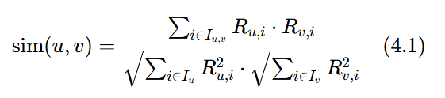
在通俗的业务场景中，可以将两个用户的饮食偏好得分想象为空间里的两条线，余弦公式就是为了计算这两条线夹角的大小。例如，“目标用户”和“对比用户”在打卡中都经常记录“全麦面包”和“黑咖啡”，那么他们的夹角就会很小，算出的“相似度得分”就会无限接近于 1。系统会按分数从高到低排序，把具有最高相似度得分的前列用户保留下来，划分为目标用户的“同味近邻群体”。
3. 结合安全过滤的推荐评分预测
要给目标用户推荐食物列表时，系统挑选的是用户“近邻”喜欢的食物。这时“安全过滤器”还要起作用，把“近邻”喜欢而目标用户不能吃的有疾病冲突等危险的食物筛掉。筛掉了而剩下的既安全又受到“近邻”喜欢的食物会由加权平均来进行逻辑推算目标用户给出评分的可能性大小。其公式为：
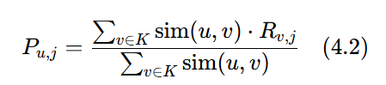
加权推算的核心逻辑是：近邻用户与目标用户的“相似度得分”越高，其对该食物的打卡偏好对最终预测结果的影响权重就越大。
简单地说就是：如果这群口味极其相似的“饭搭子”都很频繁地打卡吃“西兰花牛肉”，而目标用户从来没吃过，系统就会预测出该目标用户去吃“西兰花牛肉”时也能获得很高的满意度。最终，系统按推算的预测评分由高到低倒序排列，截取前置食物推送到用户的推荐体验页面中，从而实现安全与个性化并重的推荐闭环。

4.3 本章小结
本章重点说明系统中各模块及算法的设计与实现思想。对于用户端和管理员端而言，系统基本实现了诸如注册、登录、健康档案、打卡、目标点击以及管理等内容全功能，本章中不只单纯以例来展示前台页面的样式及部分后台接口，更在算法层面详细展示了“安全保证，一起喜欢”的双层推荐算法设计思想——如何利用规则来排除疾病隐患，如何用基于用户的协同过滤算法计算得个性化食物分数等。各个模块或算法核心模块间通过一个统一的数据总线进行协作贯通，较为完整地展现了饮食推荐系统方案。

5 系统测试

5.1 测试的目的与意义
通过建立一套标准化并且十分严谨的测试流程，设计出一套系统化的测试方案，借助这样的方式来对系统的各个功能模块以及整体架构开展全面的检测工作，并且进行性能方面的评估，基于测试得到的数据对系统存在的缺陷展开深入的分析，然后实施有针对性的优化和整改措施，持续进行迭代和完善，一直到所有的功能指标都达到标准为止，最终达成可以正式上线部署的技术标准。

5.2 测试原则
基于标准化的测试流程，需要先深入地分析系统的特性以及项目的周期，然后科学地编制测试方案，并且设计出系统化的测试用例，凭借分阶段的方式来实施功能验证和性能评估，针对所发现的问题进行持续的优化和改进，一直到所有的技术指标都符合上线的标准，在进行功能有效性验证这个环节时，我们采用黑盒测试的方法来模拟真实的业务场景，并且定期更新和改进测试用例，以发现新的缺陷，借助对比实际输出和预期结果是否一致，借助这样的方式来判断功能是否达标。

5.3 功能测试

5.3.1 登录功能测试
系统登录功能覆盖了多种场景，如表5.1登录测试用例所示。
表 5.1登录测试用例
编号 | 测试场景 | 输入数据 | 预期结果 | 实际结果
TC-1 | 正确的用户名密码 | admin/admin123 | 登录成功，跳转至首页 | 与预期一致
TC-2 | 错误密码 | admin/wrongpwd | 提示"账号或密码不正确" | 与预期一致
TC-3 | 不存在的用户名 | nouser/123456 | 提示"账号或密码不正确" | 与预期一致
TC-4 | 用户名为空 | 空/123456 | 提示"请输入用户名" | 与预期一致
TC-5 | 密码为空 | admin/空 | 提示"请输入密码" | 与预期一致
TC-6 | 用户名、密码均为空 | 空 / 空 | 提示 "请输入用户名、密码" | 与预期一致

5.3.2 饮食记录功能测试
系统注册功能覆盖了多种场景，测试覆盖维度完整、贴合线上真实使用环境。如表5.2注册测试用例所示。
表5.2 注册测试用例
编号 | 测试场景 | 输入数据 | 预期结果 | 实际结果
TC-06 | 正常注册 | 合法用户名和密码 | 注册成功，跳转登录页 | 与预期一致
TC-07 | 用户名已存在 | admin/123456 | 提示"注册用户已存在" | 与预期一致
TC-08 | 两次密码不一致 | test/123/456 | 提示"两次密码不一致" | 与预期一致

5.3.3 添加员工功能测试
饮食记录功能覆盖了多种场景，如表5.3添加员工测试用例所示。
表5.3 添加员工测试用例
编号 | 测试场景 | 操作步骤 | 预期结果 | 实际结果
TC-10 | 正常添加记录 | 搜索食物，选择，输入克重200g | 记录成功保存，热量自动计算 | 与预期一致
TC-11 | 克重为0 | 输入克重为0 | 前端校验拦截 | 与预期一致
TC-12 | 删除已有记录 | 点击删除按钮 | 记录删除，热量汇总更新 | 与预期一致

5.3.4 智能推荐功能测试
智能推荐功能覆盖了多种场景，如表5.4出入库管理测试用例所示。
表5.4 出入库管理测试用例
编号 | 测试场景 | 前置条件 | 预期结果 | 实际结果
TC-13 | 冷启动用户推荐 | 历史记录少于5条 | 返回基于热量的保底推荐 | 与预期一致
TC-14 | 正常用户推荐 | 历史记录超过5条 | 返回协同过滤推荐结果 | 与预期一致
TC-15 | 糖尿病用户推荐 | 标记有糖尿病标签 | 推荐列表中不含升糖指数超标的食物 | 与预期一致
TC-16 | 痛风用户推荐 | 标记有痛风标签 | 推荐列表中不含嘌呤超标的食物 | 与预期一致

5.3.5 食物信息管理功能测试
食物信息管理功能覆盖了多种场景，如表5.5订单管理测试用例所示。
表5.5 食物信息管理测试用例
编号 | 测试场景 | 操作步骤 | 预期结果 | 实际结果
TC-17 | 正常新增食物 | 填完整信息提交 | 保存成功，列表新增一条 | 与预期一致
TC-18 | 重复的食物名称 | 输入已存在的食物名 | 提示"食物名称已存在" | 与预期一致
TC-19 | 热量为负数 | 输入负数热量值 | 前端校验拦截 | 与预期一致

5.3.6 社区互动功能测试
社区互动功能覆盖了多种场景，如表5.6社区互动测试用例所示。
表5.6 社区互动测试用例
测试编号 | 测试项目 | 测试输入 | 预期结果 | 实际结果
TC-601 | 发布动态 | 输入 "今天吃了健康沙拉" | 动态发布成功，列表刷新显示新动态 | 符合预期
TC-602 | 发布空内容 | 不输入内容直接点击发布 | 系统提示 "内容不能为空" | 符合预期
TC-603 | 点赞动态 | 点击某条动态的点赞按钮 | 点赞数加 1，按钮状态变更为已点赞 | 符合预期
TC-604 | 取消点赞 | 再次点击已点赞动态的点赞按钮 | 点赞数减 1，按钮恢复为未点赞状态 | 符合预期
TC-605 | 发表评论 | 输入评论内容并提交 | 评论列表更新显示新评论 | 符合预期

5.3.7 健康雷达图周报测试
健康雷达图周报功能覆盖了多种场景，如表5.7健康雷达图测试用例所示。
表5.7健康雷达图测试用例
测试编号 | 测试项目 | 测试输入 | 预期结果 | 实际结果
TC-701 | 有数据时查看周报 | 正常登录并进入周报页面 | 雷达图正常显示六维度评分 | 符合预期
TC-702 | 无数据时查看周报 | 新用户无饮食记录 | 雷达图显示基础默认评分，不报错 | 符合预期

5.3.8 食物营养查询功能测试
食物营养查询功能覆盖了多种场景，如表5.8食物查询测试用例所示。
表5.8 食物查询测试用例
测试编号 | 测试项目 | 测试输入 | 预期结果 | 实际结果
TC-801 | 关键词搜索 | 输入 "鸡蛋" | 列表显示包含 "鸡蛋" 的食物条目 | 符合预期
TC-802 | 空关键词搜索 | 不输入关键词直接搜索 | 返回全部食物列表或提示输入关键词 | 符合预期
TC-803 | 查看食物详情 | 点击 "全麦面包" | 详情页显示热量、蛋白质等营养参数 | 符合预期
TC-802 | 空关键词搜索 | 不输入关键词 | 返回全部食物列表 | 符合预期

5.4 性能测试
在测试环境中模拟多用户并发访问场景，对系统的核心接口进行性能评估。测试结果如表5.9所示。
表 5.9性能测试规格表
测试项目 | 并发用户数 | 平均响应时间
登录接口 | 20 | 0.8 秒
食物搜索接口 | 20 | 1.2 秒
饮食记录提交 | 20 | 0.6 秒
推荐计算接口 | 20 | 2.1 秒
仪表盘统计接口 | 20 | 1.5 秒
健康雷达周报接口 | 20 | 1.4 秒
社区动态发布接口 | 20 | 1.0 秒
社区点赞接口 | 20 | 0.5 秒
社区评论接口 | 20 | 0.7 秒

5.5 测试结论
经过多轮循环测试和定向缺陷修复，系统的各项功能已趋于稳定。智能推荐模块的疾病过滤机制经过反复验证确认不会向特定疾病用户推荐违禁食物。性能测试数据表明，在当前部署环境下系统的各项响应指标均满足设计。

5.6 本章小结
本章对智能饮食推荐系统主要功能及系统整体性能作的测试，设计了包含正常场景、极限场景、非法输入等有效测试用例，对登录、注册、饮食记录、智能推荐、食物信息管理等主要功能模块做了测试。测试结果表明该系统有上线条件。

6 结论
本文以智能饮食推荐系统为研究对象，采用RuoYi框架的设计和实现了一套完整的饮食管理系统和推荐系统。本文依据系统需求分析出“管理员”、“一般用户”两种角色的业务需求，对设计的系统提出了完善的功能及良好的系统架构。
功能上实现从用户登录注册到用户档案创建、每天的饮食记录以及智能推荐获取的一整套业务流程。功能中还提供给管理员的食物数据修改、用户管理、运营情况看板等后台管理功能，用户端实现饮食仪表盘进行热量监控的可视化；实现了智能推荐，帮助用户解决饮食选择困难时的科学配餐问题。
技术上后端基于RuoYi开发，使用RuoYi内置的权限管理、代码生成工具加快了功能基本框架的构建。前端框架使用Vue框架加上Element UI、ECharts实现前端管理的展示及大屏幕数据展示页面。推荐算法使用疾病规则硬过滤与用户协同过滤相混合的分层策略，在保证推荐安全性基础上挖掘群体的喜好而提高推荐个性化程度。
在测试上进行具体的功能测试样例对主要功能模块进行彻底地测试，特别是疾病过滤测试等针对性测试保证推荐结果的安全性，性能测试的结果都表明在当前的部署环境下系统基本的响应指标都达到了设计要求。
本系统也有一些改进的地方：在测试方面，目前推荐算法所采用的协同过滤计算用户量和食物种类多时性能有所降低，可以考虑利用矩阵分解等降维方法来解决问题；在数据方面，目前的食物营养数据库条目相对较少，可以后续考虑将相对权威的营养数据开放接口拿来调用，补充营养数据库条目；在交互方面，当前的推荐反馈信息比较粗略，仅记录采纳与否这几种状态信息，后续可以加入评分、评价等更多元的反馈方式，提升推荐模型的作用效果等。

参考文献
- 陈育康. 基于深度学习的健身者饮食推荐算法研究与应用[D].贵州大学, 2022.
- 盛实旺. 个性化的智能饮食推荐系统开发[D].浙江理工大学, 2016.
- 武杰. 基于深度学习的饮食推荐算法的研究与应用[D].黑龙江大学, 2024.
- 陈雪松. 基于检索增强的个性化食谱推荐系统研究[D].广东工业大学, 2025.
- 杨铭.基于协同过滤的旅游景点推荐系统[C].天津市电子工业协会.天津市电子工业协会2025年年会论文集.天津理工大学中环信息学院;,2025:104-110.
- 李盼颖.基于协同过滤个性化推荐算法[D].张家口:河北建筑工程学院,2022.
- 中国营养学会.《中国居民膳食营养素参考摄入量》2023修订版简介[J].营养学报,2023,45(06): 521–524.
- 张艳丽.面向慢性心脑血管疾病用户的健康管理智能推荐模型研究[M].西南财经大学出版社:202511:251.
- 史雪铮.基于大模型增强的营养知识图谱推荐算法研究[D].郑州:郑州轻工业大学,2025.
- 耿化聪,梁宏涛,刘国柱.基于知识图谱与协同过滤的饮食推荐算法[J].计算机与现代化,2021,(08):24-29.
- 朱文博.改进的协同过滤推荐算法研究与实现[D].南京邮电大学,2024.
- Gao X, Feng F, Huang H, et al. Food recommendation with graph convolutional network[J]. Information Sciences, 2022, 584: 170–183.
- Liu L, Guan Y, Wang Z, et al. An interactive food recommendation system using reinforcement learning[J]. Expert Systems with Applications, 2024, 254: 124313.
- Bondevik J N, Bennin K E, Babur ?, et al. A systematic review on food recommender systems[J]. Expert Systems with Applications, 2024, 238: 122166.
- Zhao H, Chen H, Wang J, et al. Cross-view heterogeneous graph contrastive learnin gmethod for healthy food recommendation[J]. Computation, 2025, 13(8): 197.

致 谢
值此论文完成之际，我怀着无比感恩的心情，向所有在我求学与论文写作过程中给予支持、指导和帮助的师长、亲友及同行致以最诚挚的谢意。
首先，我要衷心感谢我的父母。二十余载的成长与求学路上，他们始终是我最坚实的后盾。无论是经济上的无私支持，还是精神上的默默鼓励，都让我能心无旁骛地专注于学业。记得无数个深夜；父亲虽不擅言辞，却总在我迷茫时以人生阅历为我指明方向。他们的爱与付出，是我砥砺前行的动力，也是我不断追求卓越的初心。愿以此文，回报他们多年的辛劳与期盼。
特别感谢我的导师张超老师。从论文选题到框架设计，从研究方法到实践验证，导师始终以严谨的治学态度和深厚的专业素养为我提供精准指导。在系统开发遇到瓶颈时，导师多次组织课题组讨论，启发我突破思维局限；在论文修改阶段，他逐字批注，连标点符号的疏漏都一一指出。更令我受益终身的是导师对学术的敬畏之心与对创新的执着追求，这些精神将永远激励我在未来的科研道路上脚踏实地、勇攀高峰。
最后，我要向论文评审专家致以崇高敬意。感谢你们在百忙之中审阅本文，提出的中肯建议使论文逻辑更加严密，论述更具深度。
回首论文撰写的数百个日夜，既有山重水复的困顿，也有柳暗花明的欣喜。这段经历不仅让我收获了专业知识，更让我深刻体会到学术研究需要持之以恒的探索、协作共进的精神与直面挑战的勇气。未来，我将带着这份积淀，在协同过滤算法继续深耕，以技术创新回应时代需求，不负所有关爱与期待。

